Отчет о результатах контрольных мероприятий «Проверка целевого и эффективного использования бюджетных средств, выделенных на содержание автомобильных в границах дорог общего пользования вне границ населенных пунктов в границах муниципального района, в границах городского округа в 2018 году» Мариинско Посадского городского поселения Мариинско-Посадского района за период 2018 год.
Основание для проведения контрольного мероприятия:
План работы совместных мероприятий на 2019 год с Контрольно счетной палатой Чувашской Республики (п.2.7 Плана работы Контрольно-счетной палаты Чувашской Республики на 2019 год), пункт 1.5 Плана работы Контрольно-счетного органа Мариинско-Посадского района на 2019 год.

1.Цель контрольного мероприятия:
Провести анализ муниципальных правовых актов, регулирующих деятельность органов местного самоуправления в сфере использования автомобильных дорог и осуществления дорожной деятельности; анализ объёмов бюджетных ассигнований, объёмов финансирования и их расходования; выборочный аудит закупок по муниципальным контрактам на осуществление дорожной деятельности; проверка объёмов выполненных работ и произведённых расчётов с подрядчиками по заключенным муниципальным контрактам, а также условий их выполнения.

2. Предмет контрольного мероприятия:
Бюджетные средства, направленные на содержание и ремонт автомобильных дорог общего пользования местного значения. Документы, подтверждающие плановые и фактические объемы финансирования из бюджета Чувашской Республики, бюджета Мариинско-Посадского городского поселения, контракты, договора, платежные и иные первичные документы, подтверждающие получение и расходование бюджетных средств, первичные документы подтверждающие приобретение товаров, выполнение работ(услуг), регистры учета, бюджетная и иная отчетность.
3.Объект контрольного мероприятия:
Администрация Мариинско-Посадского городского поселения Мариинско-Посадского района Чувашской Республики.
Проверяемый период 2018год.
Сроки проведения мероприятия: Контрольное мероприятие начато 24 мая 2019года закончено 21 июня 2019года.
Контрольное мероприятие проведено:
Председателем Контрольно-счетного органа Мариинско-Посадского района Щербаковой Г.Н.
В администрацию Мариинско-Посадского городского поселения были сделаны запросы о предоставлении документов и информации:

- Сведения из единого государственного реестра автомобильных дорог;
- Инвентарные карточки и технические паспорта на дороги общего пользования местного значения;
- Нормативы финансовых затрат на капитальный ремонт, ремонт содержание автомобильных дорог местного значения и правила расчета размера ассигнований местного бюджета на указанные цели;
- Документы, подтверждающие наличие и состояние контроля за транспортно-эксплутационным и техническим состоянием автомобильных дорог и дорожных объектов за 2018 год;
- Постановление об утверждении Муниципальной программа Мариинско-Посадского городского поселения Мариинско-Посадского района Чувашской Республики «Развитие транспортной системы» на 2018-2022 годы, Паспорт программы.;
- Муниципальные контракты на содержание дорожного фонда администрации Мариинско-Посадского городского поселения в 2018 году;
- Сведения о протяженности автомобильных дорог с указанием покрытий и расстояния;
- Дефектные ведомости, устанавливающие перечень дефектов и необходимые работы в сфере автомобильных дорог.
- Бухгалтерские, и другие документы связанные с дорожной деятельностью.

4. Общие сведения:
В соответствии ст.179.4 (с редакцией ), Бюджетного кодекса Российской Федерации (далее – БК РФ) с 2014 года в местных бюджетах должны предусматриваться муниципальные дорожные фонды.
Дорожный фонд - часть средств бюджета, подлежащая использованию в целях финансового обеспечения дорожной деятельности в отношении автомобильных дорог общего пользования, а также капитального ремонта и ремонта дворовых территорий многоквартирных домов, проездов к дворовым территориям многоквартирных домов населенных пунктов.
Муниципальный дорожный фонд создается решением представительного органа муниципального образования.
Объем бюджетных ассигнований муниципального дорожного фонда утверждается решением о местном бюджете на очередной финансовый год (очередной финансовый год и плановый период) в размере не менее прогнозируемого объема доходов бюджета муниципального образования, установленных решением представительного органа муниципального образования, от:
акцизов на автомобильный бензин, прямогонный бензин, дизельное топливо, моторные масла для дизельных и (или) карбюраторных (инжекторных) двигателей, производимые на территории Российской Федерации, подлежащих зачислению в местный бюджет;
иных поступлений в местный бюджет, утвержденных решением представительного органа муниципального образования, предусматривающим создание муниципального дорожного фонда.
Порядок формирования и использования бюджетных ассигнований муниципального дорожного фонда устанавливается решением представительного органа муниципального образования.
Бюджетные ассигнования муниципального дорожного фонда, не использованные в текущем финансовом году, направляются на увеличение бюджетных ассигнований муниципального дорожного фонда в очередном финансовом году.
Федеральный закон от 08.11.2007 № 257-ФЗ «Об автомобильных дорогах и дорожной деятельности в Российской Федерации и о внесении изменений в отдельные законодательные акты Российской Федерации» (далее № 257-ФЗ) регламентирует вопросы дорожной деятельности в Российской Федерации.
Статьей 3 N 257-ФЗ установлены следующие понятия:
дорожная деятельность - это деятельность по проектированию, строительству, реконструкции, капитальному ремонту, ремонту и содержанию автомобильных дорог;
ремонт автомобильной дороги - комплекс работ по восстановлению транспортно-эксплуатационных характеристик автомобильной дороги, при выполнении которых не затрагиваются конструктивные и иные характеристики надежности и безопасности автомобильной дороги.
Согласно ст.18 № 257-ФЗ Ремонт автомобильных дорог осуществляется в соответствии с требованиями технических регламентов в целях поддержания бесперебойного движения транспортных средств по автомобильным дорогам и безопасных условий такого движения, а также обеспечения сохранности автомобильных дорог в соответствии с правилами, установленными этой статьей.
Порядок ремонта автомобильных дорог устанавливается нормативными правовыми актами Российской Федерации, нормативными правовыми актами субъектов Российской Федерации и муниципальными правовыми актами.
Классификация работ по ремонту автомобильных дорог устанавливается федеральным органом исполнительной власти, осуществляющим функции по выработке государственной политики и нормативно-правовому регулированию в сфере дорожного хозяйства.

В соответствии с п.п. 4 п. 9 Классификации работ по капитальному ремонту, ремонту и содержанию автомобильных дорог, утвержденной Приказом Минтранса России, утвержденной приказом Минтранса России от 16 ноября 2012 г. N 402, в прочие работы по содержанию автомобильных дорог входит паспортизация автомобильных дорог и искусственных сооружений.
В статье 13 Федерального закона № 257-ФЗ установлены полномочия органов местного самоуправления в области использования автомобильных дорог и осуществления дорожной деятельности.
В п. 6 данной статьи осуществление дорожной деятельности в отношении автомобильных дорог местного значения отнесено к полномочиям органов местного самоуправления в области использования автомобильных дорог и осуществления дорожной деятельности. Согласно п. 5 ч. 1 ст. 14 Федерального закона от 06.10.2003 N 131-ФЗ "Об общих принципах организации местного самоуправления в Российской Федерации" к вопросам местного значения поселения относятся дорожная деятельность в отношении автомобильных дорог местного значения в границах населенных пунктов поселения и обеспечение безопасности дорожного движения на них, включая осуществление муниципального контроля за сохранностью автомобильных дорог местного значения в границах населенных пунктов поселения, а также осуществление иных полномочий в области использования автомобильных дорог и осуществления дорожной деятельности в соответствии с законодательством Российской Федерации.
Уставом п. 5 , ст. 7 гл. II к вопросам местного значения Мариинско-Посадского городского поселения Мариинско-Посадского района Чувашской Республики: относятся дорожная деятельность в отношении автомобильных дорог местного значения в границах населенных пунктов Мариинско-Посадского городского поселения и обеспечение безопасности дорожного движения на них, включая создание и обеспечение функционирования парковок (парковочных мест), осуществление муниципального контроля за сохранностью автомобильных дорог местного значения в границах населенных пунктов Мариинско-Посадского городского поселения, а также осуществление иных полномочий в области использования автомобильных дорог и осуществления дорожной деятельности в соответствии с законодательством Российской Федерации; в соответствии со статьей 14 Федерального закона от 06.10.2003 № 131-ФЗ «Об общих принципах организации местного самоуправления в Российской Федерации» (далее – Закон № 131-ФЗ).
Нормативно правовые акты, устанавливающие расходы бюджетные обязательства.
Условиями заключенного соглашения от 27.02.2018 г. определяется порядок взаимодействия Сторон при осуществлении совместных действий в 2018 году по реализации Закона Чувашской Республики от 01 декабря 2017 г. № 71 «О республиканском бюджете Чувашской Республики на 2018 год и на плановый период 2019 и 2020 годов» (далее – Закон) в части предоставления местному бюджету Мариинско-Посадского района средств республиканского бюджета Чувашской Республики, главным распорядителем которых является Министерство транспорта и дорожного хозяйства Чувашской Республики (далее – Министерство), на софинансирование расходов бюджетов муниципальных образований по: осуществлению дорожной деятельности, кроме деятельности по строительству, в отношении автомобильных дорог местного значения в границах населенных пунктов поселения согласно установленным приложением № 7 к подпрограмме «Автомобильные дороги» государственной программы Чувашской Республики «Развитие транспортной системы Чувашской Республики», утвержденной постановлением Кабинета Министров Чувашской Республики от 15 августа 2013 г. №324.
5. Анализ наличия полноты нормативно-правовой базы, регулирующей дорожную деятельность в отношении автомобильных дорог общего пользования местного значения.
На основании статьи 14 Закона № 131-ФЗ, статьи 13 Закона № 257-ФЗ, руководствуясь Уставом администрации Мариинско-Посадского городского поселения, постановлением Администрации Мариинско-Посадского городского поселения от 13.12.2013г № 494 утвержден перечень автомобильных дорог общего пользования местного значения муниципального образования «Мариинско-Посадского городского поселения». Согласно указанному перечню общая протяженность автомобильных дорог общего пользования местного значения составляет 62,7 км, в том числе:
- грунтовые-37,5 км;
- асфальтовые -13,8 км;
- гравийные-11,4 км.

Администрацией Мариинско-Посадского городского поселения не утвержден Порядок организации и осуществления муниципального контроля по обеспечению сохранности автомобильных дорог общего пользования местного значения на территории городского поселения.

В нарушение выше названных нормативных правовых актах, в проверяемом периоде муниципальный контроль, по обеспечению сохранности автомобильных дорог местного значения не осуществлялся.

В нарушении ст. 18 Федерального Закона № 257-ФЗ не разработаны.

-порядок содержания автомобильных дорог местного значения;

-порядок ремонта автомобильных дорог местного значения;

-порядок установления и использования полос отвода, автомобильных дорог местного значения.
Постановлением от 24.05.2018г. № 153 утвержден административный регламент исполнения муниципальной функции «Осуществление муниципального контроля за сохранностью автомобильных дорог местного значения в границах Мариинско-Посадского городского поселения Мариинско-Посадского района Чувашской Республики». Муниципальной функцией является-осуществление муниципального контроля за сохранностью автомобильных дорог местного значения в границах Мариинско-Посадского городского поселения Мариинско-Посадского района:
Конституцией Российской Федерации, принятой всенародным голосованием 12 декабря 1993 г. (первоначальный текст документа опубликован в издании «Российская газета», № 237, 25 декабря 1993 г.);
Кодексом Российской Федерации об административных правонарушениях (первоначальный текст документа опубликован в изданиях «Российская газета», № 256, 31 декабря 2001 г., «Парламентская газета», № 2-5, 05 января 2002 г., «Собрание законодательства Российской Федерации» № 1 (ч. 1), ст. 1, 07 января 2002 г.);
Федеральным законом от 8 ноября 2007 г. № 257-ФЗ «Об автомобильных дорогах и о дорожной деятельности в Российской Федерации и о внесении изменений в отдельные законодательные акты Российской Федерации» (первоначальный текст документа опубликован в изданиях «Собрание законодательства Российской Федерации», № 46,
ст. 5553, 12 ноября 2007 г., «Парламентская газета», № 156-157, 14 ноября 2007 г., «Российская газета», № 254, 14 ноября 2007 г.);
Федеральным законом от 27 декабря 2002 г. № 184-ФЗ «О техническом регулировании» (первоначальный текст документа опубликован в изданиях «Собрание законодательства Российской Федерации», 2002, № 52 (ч. 1), ст. 5140; 2016, № 15, ст. 2066, «Российская газета», № 245, 31 декабря 2002 г., «Парламентская газета», № 1-2, 05 января 2003 г.);
Федеральным законом от 26 декабря 2008 г. № 294-ФЗ «О защите прав юридических лиц и индивидуальных предпринимателей при осуществлении государственного контроля (надзора) и муниципального контроля» (первоначальный текст документа опубликован в изданиях «Российская газета». № 266, 30 декабря 2008 г., «Собрание законодательства Российской Федерации», 29 декабря 2008 г., № 52 (ч. 1), ст. 6249, «Парламентская газета», № 90, 31 декабря 2008 г.);
Федеральным законом от 02 мая 2006 г. № 59-ФЗ «О порядке рассмотрения обращений граждан Российской Федерации» (первоначальный текст документа опубликован в изданиях «Российская газета», № 95, 05 мая 2006 г., «Собрание законодательства Российской Федерации», 08 мая 2006 г., № 19, ст. 2060, «Парламентская газета», № 70-71, 11 мая 2006 г.);
Федеральным законом от 10 декабря 1995 г. № 196-ФЗ «О безопасности дорожного движения» (первоначальный текст документа опубликован в изданиях «Собрание законодательства Российской Федерации», 1995, № 50, ст. 4873, «Российская газета», № 245, 26 декабря 1995 г.);
Федеральным законом от 24 июля 2007 г. № 209-ФЗ «О развитии малого и среднего предпринимательства в Российской Федерации» (первоначальный текст документа опубликован в изданиях «Собрание законодательства Российской Федерации», 30 июля 2007 г., № 31, ст. 4006, «Российская газета», № 164, 31 июля 2007 г., «Парламентская газета», № 99-101, 09 августа 2007 г.);
постановлением Правительства Российской Федерации от 30 июня 2010 г. № 489 «Об утверждении Правил подготовки органами государственного контроля (надзора) и органами муниципального контроля ежегодных планов проведения плановых проверок юридических лиц и индивидуальных предпринимателей» (первоначальный текст документа опубликован в издании «Собрание законодательства Российской Федерации», 12 июля 2010 г., № 28, ст. 3706);
постановлением Правительства Российской Федерации от 24 октября 2011 г. № 861 «О федеральных государственных информационных системах, обеспечивающих предоставление в электронной форме государственных и муниципальных услуг (осуществление функций)» (первоначальный текст документа опубликован в изданиях «Собрание законодательства Российской Федерации», 31 октября 2011 г., № 44, ст. 6274, «Российская газета», № 246, 02 ноября 2011 г.);
постановлением Правительства Российской Федерации от 18 апреля 2016 г. № 323 «О направлении запроса и получении на безвозмездной основе, в том числе в электронной форме, документов и (или) информации органами государственного контроля (надзора), органами муниципального контроля при организации и проведении проверок от иных государственных органов, органов местного самоуправления либо подведомственных государственным органам или органам местного самоуправления организаций, в распоряжении которых находятся эти документы и (или) информация, в рамках межведомственного информационного взаимодействия» (первоначальный текст документа опубликован на официальном интернет-портале правовой информации http://www.pravo.gov.ru, 20 апреля 2016 г., «Собрание законодательства Российской Федерации», 2016, № 17, ст. 2418)
распоряжением Правительства Российской Федерации от 19 апреля 2016 г. № 724 – р «Об утверждении перечня документов и (или) информации, запрашиваемых и получаемых в рамках межведомственного информационного взаимодействия органами государственного контроля (надзора), органами муниципального контроля при организации и проведении проверок от иных государственных органов, органов местного самоуправления либо подведомственных государственным органам или органам местного самоуправления организаций, в распоряжении которых находятся эти документы и (или) информация» (первоначальный текст документа опубликован на официальном интернет-портале правовой информации http://www.pravo.gov.ru, 22 апреля 2016 г., в издании «Собрание законодательства Российской Федерации», 02 мая 2016 г., № 18, ст. 2647);
приказом Министерства экономического развития Российской Федерации от 30 апреля 2009 г. № 141 «О реализации положений Федерального закона «О защите прав юридических лиц и индивидуальных предпринимателей при осуществлении государственного контроля (надзора) и муниципального контроля» (зарегистрирован в Министерстве юстиции Российской Федерации 13 мая 2009 г., регистрационный № 13915) (первоначальный текст документа опубликован в издании «Российская газета», № 85, 14 мая 2009 г.);
Конституцией Чувашской Республики, принятой 30 ноября 2000 г. (первоначальный текст документа опубликован в изданиях «Республика», № 52, 09 декабря 2000 г., «Чаваш ен», № 45, 09 декабря 2000 г., «Советская Чувашия», № 238, 09 декабря 2000 г. (спецвыпуск), «Хыпар», № 224, 09 декабря 2000 г. (спецвыпуск), «Собрание законодательства Чувашской Республики», № 11-12, ст. 442, 17 января 2001 г., «Ведомости Государственного Совета Чувашской Республики», № 38, 28 декабря 2000 г., «Ведомости Государственного Совета Чувашской Республики», 2000, № 39);
Законом Чувашской Республики от 01 ноября 2007 г. № 72 «Об основаниях временного ограничения или прекращения движения транспортных средств на автомобильных дорогах» (первоначальный текст документа опубликован в изданиях «Республика», № 51 (682), 21 ноября 2007 г., «Хыпар», № 227 (24882), 23 ноября 2007 г., «Собрание законодательства Чувашской Республики», № 11-12, ст. 442 (подписано в печать 17 января 2001 г.), «Ведомости Государственного Совета Чувашской Республики», № 75, 2008, «Собрание законодательства Чувашской Республики», 2007, № 11, ст. 743);
Постановлением Кабинета Министров Чувашской Республики от 24 февраля 2012 г. № 62 «Об утверждении Порядка осуществления временных ограничения или прекращения движения транспортных средств по автомобильным дорогам регионального, межмуниципального и местного значения в Чувашской Республике» (первоначальный текст документа опубликован на портале органов власти Чувашской Республики в сети Интернет http://www.cap.ru, 28 февраля 2012 г., в изданиях «Вести Чувашии», № 9, 07 марта 2012 г., «Собрание законодательства Чувашской Республики», от 28 апреля 2012 г. № 2, ст. 128);
решением Собрания депутатов Мариинско-Посадского городского поселения Чувашской Республики от от 14 ноября 2005 года № С-03/1 «Об Уставе Мариинско-Посадского городского поселения Маринско-Посадского района Чувашской Республики»;
иными нормативными правовыми актами Российской Федерации и Чувашской Республики и муниципальными правовыми актами, непосредственно регулирующими исполнение настоящей муниципальной функции.
Административный регламент осуществления муниципального контроля за сохранностью автомобильных дорог местного значения Мариинско-Посадского района на момент проверки не осуществлялся, в нарушение п.1.5 (административного регламента), также выше перечисленных нормативно-правовых актах утвержденного регламента.
В целях исполнения содержания и объема выполненных работ в отношении муниципальных автомобильных дорог местного значения в границах Мариинско-Посадского городского поселения назначено ответственное лицо-заместитель главы администрации Мариинско-Посадского городского поселения Журавлева И.В., Распоряжением от 29.12.2017г. № 140-л.
Полномочия в области дорожной деятельности, установленные частью 1 настоящей статьи, реализуются органами местного самоуправления сельских (городского) поселений в случае закрепления законом субъекта Российской Федерации за сельскими (городским) поселениями вопроса осуществления дорожной деятельности в отношении автомобильных дорог местного значения в границах населенных пунктов сельских поселений, а в случае отсутствия такого закрепления реализуются органами местного самоуправления муниципальных районов.
(часть 2 введена Федеральным законом от 28.11.2015 N 357-ФЗ), статьи 6 Федерального закона от 26.12.2008 № 294-ФЗ.
В нарушении Федерального закона от 06.10.2003 г. № 131-ФЗ "Об общих принципах организации местного самоуправления в Российской Федерации", от 08.11.2007 г. № 257-ФЗ "Об автомобильных дорогах и о дорожной деятельности в Российской Федерации и о внесении изменений в отдельные законодательные акты Российской Федерации", от 10.12.1995 г. № 196-ФЗ "О безопасности дорожного движения», от 09.02.2007 г. № 16-ФЗ «О транспортной безопасности", администрацией городского поселения не разработано Положение о дорожной деятельности в отношении автомобильных дорог местного значения в границах населенных пунктов Мариинско-Посадского городского поселения.
В нарушение Постановлением Правительства Российской Федерации от 28 сентября 2009 года N 767 утверждены Правила классификации автомобильных дорог в Российской Федерации и их отнесения к категориям автомобильных дорог, администрацией Мариинско-Посадского городского поселения не определена категория автомобильных дорог.
К полномочиям органов местного самоуправления относится утверждение нормативов финансовых затрат на капитальный ремонт, ремонт, содержание автомобильных дорог местного значения и правил расчёта размера ассигнований местного бюджета на указанные цели.
Администрацией Мариинско-Посадского городского поселения нормативы финансовых затрат на содержание, ремонт и капитальный ремонт не разработаны и не утверждены.
Реестр муниципальной собственности Мариинско-Посадского городского поселения Мариинско-Посадского района автомобильных дорог общего пользования отсутствует.
Право собственности Мариинско-Посадского городского поселения на объекты транспортной инфраструктуры не зарегистрировано в едином государственном реестре, осуществляющими государственную регистрацию прав на недвижимость и сделок с ней ввиду отсутствия соответствующих документов, что является нарушением требований части 1 статьи 4 Федерального закона от 21.07.1997 № 122 «О государственной регистрации прав на недвижимое имущество и сделок с ним».
Таким образом, бездействие администрации Мариинско-Посадского городского поселения Мариинско-Посадского района, выразившееся в неисполнении требований Федерального закона от 21.07.1997 № 122 «О государственной регистрации прав на недвижимое имущество и сделок с ним», Федерального закона от 06.10.2003 № 131-ФЗ, Федерального закона от 08.11.2009 № 257-ФЗ.
В проверяемом периоде установлено отсутствие технических паспортов по автомобильных дорог Мариинско-Посадского городского поселения. Согласно представленного статистического отчета формы (3-ДГ) за 2018 год сведения об автомобильных дорогах общего пользования местного значения и искусственных сооружениях на них общая протяженность дорог составляет 62,6 км, с твердым покрытием 42,6 км., и протяженность дорог с твердым покрытием и грунтовых дорог, не отвечающих нормативным требованиям 20,4км.
В нарушение ч. 10 ст. 6, ч. 10 ст. 5, Федерального закона от 08 ноября 2007 года N 257-ФЗ "Об автомобильных дорогах и о дорожной деятельности в Российской Федерации и о внесении изменений в отдельные законодательные акты Российской Федерации", ч. 5 ст. 15 Федерального закона от 06 октября 2003 года N 131-ФЭ "Об общих принципах организации местного самоуправления в Российской Федерации", ст. 12, 4.1 ст. 34 Федерального закона от 10 декабря 1995 года N 196-ФЗ "О безопасности дорожного движения" осуществлять паспортизацию муниципальных автомобильных дорог обязана администрация Мариинско-Посадского городского поселения. Кроме того, отсутствие паспорта на автомобильные дороги также влияет на безопасность дорожного движения, поскольку именно паспорт является первичным документом, определяющим виды и объемы работ по содержанию и ремонту автомобильной дороги.
Таким образом, бездействие администрации Мариинско-Посадского городского поселения по не проведению мероприятий, связанных с паспортизацией автомобильных дорог Мариинско-Посадского городского поселения и изготовлению технических паспортов указанных автомобильных дорог в проверяемом периоде, является незаконным.
6. Проверка объемов финансирования и расходования бюджетных средств, выполненных работ и произведенных расчетов с подрядчиками по заключенным контрактам, договорам и условиям их выполнения.
Проверкой объемов финансирования и расходования бюджетных средств, выполненных работ и производственных расчетов с подрядчиками по заключенным контрактам, договорам и условиям из выполнения использования бюджетных средств, выделенных на содержание автомобильных дорог (дорожного хозяйства) в 2018 году, установлено, что на автомобильные дороги общего пользования местного назначения Мариинско-Посадского городского поселения общей протяженностью 62,782 км. расположенных в границах населенных пунктов было запланировано в сумме -5836,7 тыс. рублей, исполнено в сумме-5695,5 тыс. рублей или на 97,58 %.
Согласно утвержденной в 2018 году муниципальной программы (далее -МП) были предусмотрены средства в сумме 5692,4 тыс. рублей.
Для осуществления мероприятий на содержание дорожной деятельности за счет средств субсидий Республиканского бюджета Чувашской Республики было выделено 2034,8 тыс. рублей из местного бюджета 3660,7 тыс. рублей.
Информация о заключении и исполнение муниципальных контрактов (далее МК), при использовании средств дорожного фонда администрацией Мариинско-Посадского городского поселения приведены в таблицу:

Плановый объём финансирования,  тыс. рублей |  |  |  | Фактически выполнено и оплачено работ, тыс. рублей
В том числе (тыс. руб.) |  |  |  | В том числе ( тыс. руб.)
Наименование объекта | Всего тыс. руб. | Республиканский бюджет ЧР | Местный бюджет | Всего тыс. руб. | Республиканский бюджет ЧР | Местный бюджет
Ремонт автомобильной дороги улица микрорайон Новинское  МК № 011500023818000064 от | 947,770 | 443,8 | 503,97 | 903,35 | 443,8 | 459,55
Выполнение работ по осуществлению дорожной деятельности, кроме деятельности по строительству, в отношении автомобильных дорог местного значения в границах населенных пунктов  МК 0115300023817000078 от 22.01.2018 | 3000,0 | 500,0 | 2500,0 | 2689,5 | 500,0 | 2189,0
Выполнение работ по ремонту дворовых территорий многоквартирного дома МК 0115300023818000046 от 26.06.2018  ул. Курчатова дом 15 | 1150,0 | 1035,53 | 115,11 | 977,88 | 880,036 | 97,84
Выполнение работ по устройству горизонтальной дорожной разметки  0115300023818000029 от 21.05.2018 | 209,501 | - | 209,501 | 209,501 | - | 209,50
Выполнение работ по ремонту дворовой территории Ярославская д.2а  МК № 01153000238180000085 от 15.10.2018 | 234,41 | 210,965 | 23,452 | 224,295 | 210,965 | 13,33
Установка барьерных ограждений г. Мариинский Посад  МК№ 01153000238180000057 от 23.07.2018 | 294,373 | - | 294,373 | 294,373 | - | 294,37
Содержание автомобильных дорог МК№ 011530002381600007 от 09.01.2017 | - | - | - | 151,541 | - | 151,54
Содержание автомобильных дорог догов б/н от 29.12.2017 | - | - | - | 99,914 | - | 99,91
Ремонт павильонов договор б/н от 14.02.2018 | - | - | - | 25,576 | - | 25,57
Выполнение работ по нанесению горизонтальной дорожной разметки договор б/н от 24.08.2018 | - | - | - | 98,974 | - | 98,97
Составление локальной сметы договор б/н от 01.08.2018г. | - | - | - | 8,621 | - | 8,621
Строительный контроль на ремонт дворовых территорий ул. Ярославская д.2а | - | - | - | 2,180 | - | 2,180
Строительный контроль дворовой территории ул. Курчатова д. 15  Акт выполненных работ от 15.11.2018г. | - | - | - | 9,778 | - | 9,778
итого | 5836,700 | 2190,295 | 3646,405 | 5695,494 | 2034,8 | 3660,69
К полномочиям органов местного самоуправления относится утверждение нормативов финансовых затрат на капитальный ремонт, ремонт, содержание автомобильных дорог местного значения и правил расчёта размера ассигнований местного бюджета на указанные цели:
-по разделу 0400 «Национальная экономика» подразделу 0409 «Дорожное хозяйство (дорожные фонды)» предусмотрены расходы в сумме 5836,7 тыс. рублей в рамках подпрограммы « Автомобильные дороги» государственной программы «Развитие транспортной системы Чувашской Республики», предусмотрены целевой статье расходов 2104S4190 -943,8 тыс. рублей, 2104S4210 -1091,0 тыс. рублей из бюджета Чувашской Республики, из бюджета местного значения 3474,9 тыс. рублей.
Предусмотренные виды расходов 225 «Работы, услуги по содержанию имущества» в объеме 5510,7 тыс. рублей, по виду расходов 226 «Прочие работы, услуги»-31,6 тыс. рублей, 310 «Увеличение стоимости материальных запасов»- 294,4 тыс. рублей.
На территории Мариинско-Посадского городского поселения протяженность автомобильных дорог общего пользования, находящихся в муниципальной не значится.
Осуществление уполномоченными органами Мариинско-Посадского городского поселения дорожной деятельности на автомобильных дорогах общего пользования, находящиеся в границах поселений, протяженностью 62,782 км. противоречит требованиям федерального законодательства, является незаконным, а использование денежных средств на содержание данных дорог в проверяемом периоде в сумме 5695,5 рублей, является избыточными расходами бюджета всех уровней Мариинско-Посадского городского поселения.
Таким образом, средства на содержание данных дорог в сумме 5695,5 рублей использованы неправомерно.

7. Проверка фактического выполнения работ и производственных расчетов с подрядчиками на основании заключенных муниципальных контрактов, договоров и условий их выполнения.
Для осуществления мероприятий по содержанию автомобильных дорог за счет средств субсидий бюджетов всех уровней, были заключены шесть муниципальных контракта, путем электронного аукциона в электронной форме на проведение работ по содержанию дорожного фонда, один муниципальный контракт по осуществлению дорожной деятельности, кроме деятельности по строительству, в отношении автомобильных дорог местного значения в границах населенных пунктов, один муниципальный контракт на Ремонт автомобильной дороги микрорайон Новинское, два муниципальных контракта на выполнение работ по ремонту дворовой территории Ярославская д.2а, ул. Курчатова, один муниципальный контракт на выполнение работ по устройству горизонтальной дорожной разметки, один муниципальный контракт на установку барьерных ограждений, кроме этого были заключены договора на содержание автомобильных дорог догов на сумму 99,9 тыс. рублей, на ремонт павильонов -на сумму 25,6 тыс. рублей, договор на выполнение по нанесению горизонтальной разметки на сумму 98,9 тыс. рублей, на составление локальной сметы на 8,6 тыс.рублей, на выполнение строительного контроля на сумму 11,8 тыс. рублей.
Администрацией Мариинско-Посадского городского поселения был заключен муниципального контракта от 17 августа 2018г. № 0115300023818000064, на выполнение работ по ремонту автомобильной дороги в микрорайоне Новинское г. Мариинский Посад Мариинско-Посадского района на сумму 823,35 тыс. рублей, и дополнительного соглашения № 1 от 28.09.2018г к муниципальному контракту от 17 августа 2018г. № 0115300023818000064 заключенного на выполнение работ по ремонту автомобильной дороги в микрорайоне Новинское г. Мариинский Посад Мариинско-Посадского района на сумму 903,35 тыс. рублей, за счет средств местного бюджета Мариинско-Посадского городского поселения Марииснко-Посадского района в сумме 459,55 тыс. рублей, и за счет субсидий из республиканского бюджета Чувашской Республики в сумме 443,80 тыс. рублей. Цена муниципального контракта увеличилась на 80,0 тыс. рублей без внесения изменений дополнений в план график на 2018г. Согласно локально-сметного расчета определена цена контракта в сумме 823,35 тыс. рублей и 80,0 тыс. рублей (без даты утверждения).
Подрядчиком предъявлен к оплате акт о приемке выполненных работ от 05.10.2018г. № 1 на сумму 823,35 тыс. рублей, и от 30.09.2018 № 2 на сумму 80,0 тыс. рублей. Согласно п.2.4 МК оплата осуществляется Заказчиком в течение 15(пятнадцати) рабочих дней с даты подписания акта выполненных работ по форме КС-2 и справки о стоимости выполненных работ КС-3. Согласно акта выполненных работ № 1 от 05.10.2018 г. на сумму 823,3 тыс. рублей была произведена оплата по платежному поручению:
- № 329766 от 19.10.2018г в сумме- 200,0 тыс. рублей
- № 439206 от 07.11.2018г в сумме- 50,0 тыс. рублей (с нарушением сроков перечисления на 12 раб. дн.);
- № 447027 от 08.11.2018г в сумме 129,6 тыс. рублей (с нарушением сроков перечисления на 13 раб. дн.);
- № 477615 от 12.11.2018г в сумме 443,8 тыс. рублей (с нарушением сроков перечисления на 15 раб. дн.);
- № 569785 от 22.11.2018 в сумме 80,0 тыс. рублей.
В нарушение п. 2.4 Заказчиком несвоевременно произведена оплата денежных средств за выполненные работы, просрочка исполнения обязательств Заказчиком по оплате составила 15 рабочих дня.
В целях контроля, качества выполненных работ, качества применения строительных материалов, с выездом на место 24 мая 2019 года был составлен акт внешнего комиссионного осмотра ремонта автомобильной дороги в микрорайоне Новинское, г. Мариинский Посад, председателем Контрольно-счетного органа Мариинско-Посадского района Щербаковой Г.Н., заместителем главы администрации Мариинско-Посадского городского поселения Мариинско-Посадского района Журавлевой И.В., и главным специалистом отдела градостроительства и развития общественной инфраструктуры администрации Мариинско-Посадского района Тихоновой О.И.
В рамках исполнения муниципального контракта от 17.08.2018 г. № 0115300023818000064 заключенного с ООО «Завод строительных материалов Скала» произведены следующие работы, предусмотренные техническим заданием и отраженные в актах о приемке выполненных работ от 30.09.2018г. № 1, от 05.10.2018 №2, форма КС-2:
- планировка площадей; механизированным способом, группа грунтов 2;
- устройство покрытий толщиной 15 см при укатке щебня с приделом прочности на сжатие до 68,6 МПа (700кгс/см2): однослойных;
-перевозка грузов автомобилями- самосвалами грузоподъемностью 10т, работающих вне карьера, на расстояние: до 30 км I класса груза;
при использование материалов:
- щебня из природного камня М 600 фракция 5-10мм (производитель Российская Федерация);
- щебня природного камня М 600 фракция 10-20 мм (производитель Российская Федерация);
- щебень из природного камня М 600, фракция 40-70мм (производитель Российская Федерация);
результаты осмотра автомобильной дороги после ремонта :
при визуальном осмотре на автомобильной дороге в начале участка образовалась яма размером 2,0х1,5м., местами просматривается щебень фракции 40-70мм в основном по обочине дороги, протяженность отремонтированного участка (по ширине) укатанная (утрамбованная) от движения автотранспортных средств до пыли образного состояния, элементы щебеня фракции 5-10мм. и 10-20мм. не просматриваются.
В качестве доказательства на данном объекте была произведена фотофиксация.

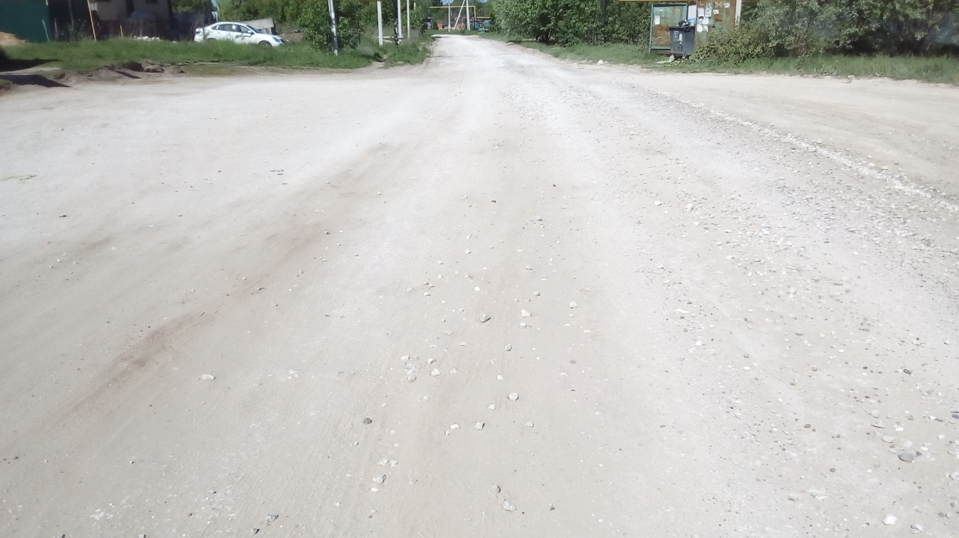
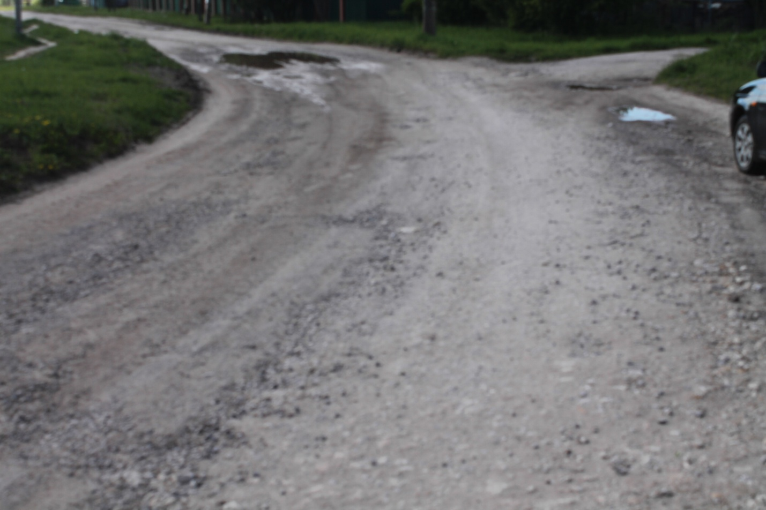
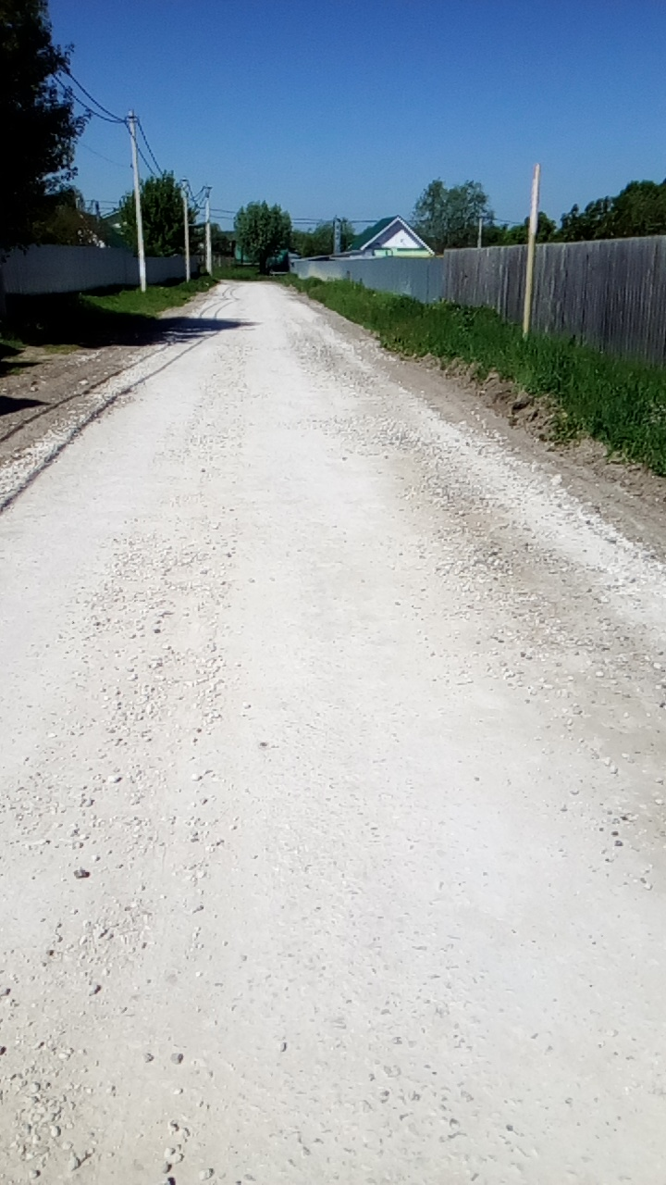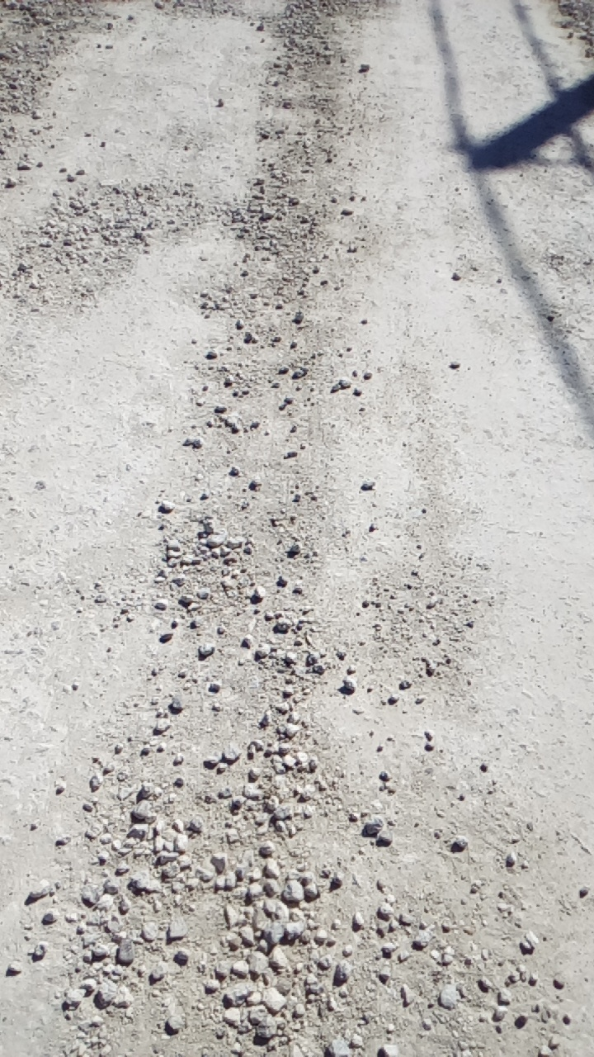

Согласно п. 5.5 ч. 5 МК, Подрядчик ведет журнал производства работ, в котором отражается весь ход производства работ, а также все факты и обязательства, связанные с производством работ, имеющие значение во взаимоотношениях Заказчика и Подрядчика. Согласно журнала работ «Выполнение работ по ремонту автомобильной дороги в микрорайоне Новинское г. Мариинский Посад Мариинско-Посадского района Чувашской Республики», в разделе 3 (сведения о выполнении работ в процессе строительства, реконструкции, капитального ремонта объекта капитального строительства), отсутствует запись по выполненным работам согласно Акта от 30.09.2018 № 2 на сумму 80,0 тыс. рублей, а именно планировка площадей:
- механизированным способом, группа грунта 2 (0,2755м2);
- устройство покрытий толщиной 15 см при укатке щебня с пределом прочности на сжатие до 68,6 МПа (700/кгс/см2);однослойных (0,2755м2);
-перевозка грузов автомобилями-самосвалами грузоподъемностью 10т, работающих вне карьера, на расстояние до 30 км I класса груза (57,722 тн), также в разделе 6 (перечень исполнительной документации при строительстве, реконструкции, капитальном ремонте объекта капитального строительства), отсутствует запись скрытых работ на планировку площадей: механизированным способом, группа грунтов 2 (0,2755м2), также отсутствуют Акты скрытых работ выполненных в период строительных работ.
Контрольно- счетный орган считает, что данная работа на сумму 80,0 тыс. рублей является сомнительной сделкой, и является не целевым использованием бюджетных средств, также не эффективное использование бюджетных средств составило 843,8 тыс. рублей в виду отсутствия качества выполненных ремонтных работ автомобильной дороги.
Согласно заключенного Соглашения от 27.02.2018г. № 6 п.2.2 Поселение осуществляет полномочия, отнесенные федеральным законом, законами Чувашской Республики к полномочиям органов местного самоуправления, в том числе: -осуществление контроля за обеспечением сохранности автомобильных дорог общего пользования местного значения, контроля за обеспечением сохранности автомобильных дорог.
Согласно утвержденной МП от 05.02.2018г № 24 целью программы является обеспечение сохранности автомобильных дорог общего пользования находящиеся в собственности Мариинско-Посадского городского поселения, увеличение срока службы дорожных покрытий, улучшение технического состояния муниципальных дорог развитие современной и эффективной транспортной инфраструктуры.
В результате чего не выполнены условия соглашения, не достигнуты цели и результаты МП. Выделенные средства на реализацию МП являются не целевым, и эффективным использованием бюджетных средств различных уровней в сумме 903,8 тыс. рублей.
В соответствие с п. 8.1, ч.8 МК:
- качество используемых материалов, конструкций, изделий и оборудования, соответствие их государственным стандартам и техническим условиям, наличие сертификатов, технических паспортов и других документов, подтверждающие их качество;
- качество выполненных всех работ в соответствии с техническим заданием и действующими нормами и техническими условиями, своевременное устранение недостатков и дефектов, выявленных при приемке работ и в период гарантийного срока эксплуатации результата работ;
В соответствие с п.8.2, ч.8 МК гарантийный срок устранения Подрядчиком дефектов на объекте и входящих в него инженерных сооружений, оборудования, материалов и работ составляет:
- по основанию дорожной одежды -6 лет, с момента (даты) подписания сторонами акта приемки законченных работ по ремонту.
Контрольно-счетный орган считает, что нарушены п.п.8.1,8.2 ч. 8 МК.
К проверке не представлены документы: лабораторные результаты испытаний на щебень, ТТН на покупку щебня из природного камня М 600 фракция 5-10мм (производитель Российская Федерация);
- щебня природного камня М 600 фракция 10-20 мм (производитель Российская Федерация);
-щебень из природного камня М 600, фракция 40-70мм (производитель Российская Федерация).
Рекомендую администрации Мариинско-Посадского городского поселения в целях контроля и качества в отношении муниципальных автомобильных дорог местного значения обязать Подрядчика выполнить работы с использованием качественных материалов, в соответствии с техническим заданием.
Назначить лабораторное исследование, по обеспечению контроля над соответствием качественных характеристик примененных материалов в строительных работах, указанных в техническом задание.

Муниципальный контракт от 22 января 2018г. № 0115300023817000078, заключенный на выполнение работ по осуществлению дорожной деятельности, кроме деятельности по строительству, в отношении автомобильных дорог местного значения в границах населенных пунктов поселений муниципальных автомобильных дорог Мариинско-Посадского городского поселения был заключен с Индивидуальным предпринимателем Ивановым Владимиром Дмитриевичем на сумму 2445,0 тыс. рублей и дополнительного соглашения от 05.12.2018г. № 2 к МК от 22 января 2018г. № 0115300023817000078 заключенного на выполнение работ по осуществлению дорожной деятельности, кроме деятельности по строительству, в отношении автомобильных дорог местного значения в границах населенных пунктов поселения на сумму 2689,5 тыс. рублей, за счет средств местного бюджета Мариинско-Посадского городского поселения Марииско-Посадского района Чувашской Республики в сумме 2189,5 тыс. рублей, и за счет субсидий из республиканского бюджета 500,0 тыс. рублей.
Согласно заключенного МК п.5 Обязанности и права Подрядчика:
Подрядчик обязан представлять Заказчику все необходимые документы: предусмотренные-локальными сметными расчетами на содержание дорог, отсутствлять график производства работ (зимнего и летнего периода), в нарушение п.5.1.2 ч. 5 Подрядчик обязан выполнять работы по содержанию автомобильных дорог в соответствии с требованиями предъявляемыми Методическими рекомендациями по ремонту и содержанию автодорог, ГОСТу, СНиПам, ТУ, и техническим заданием к настоящему Контракту и другими нормативными документами, к состоянию проезжей части, обочин, обустройства и обстановки пути, земляного полотна, искусственных сооружений, полосы отвода и снегозащитных лесопосадок, а также в соответствии с природоохранными мероприятиями и действующими нормами, своевременно заносить их в журнал производства работ по установленной форме. Производственный журнал на момент проверки контрольно-счетному органу не представлен, также в нарушение муниципального контракта п.5.1.4 ч. 5 Подрядчик обязан проводить регулярный периодический (не реже одного раза в месяц), специальный осмотр автодорог и искусственных сооружений с составлением ведомостей дефектов и несоответствия уровню содержания с занесением в Журналы осмотров, в нарушение п. 5.1.7 ч. 5 Подрядчик обязан разрабатывать за свой счет пакет нормативной и исполнительной документации: месячный план -график производства работ, сметы, приказы о закреплении автомобильных дорог за структурными подразделениями и ответственных лиц, графики дежурств исполнителей, техники; выдавать производственные задания бригадам, отвечать за их рациональную расстановку и организацию работ, обеспечивая ритмичность работы и использование работ в соответствии с их классификацией.
Подрядчик обязан согласовывать с ГИБДД схему расстановки дорожных знаков, ограждений мест производства работ, ежедневно вести журнал производства работ.
При проверке сроков, объемов и наименований выполненных работ Подрядчиком согласно представленных Актов о приемке выполненных работ со сроками, объемами и наименованиями выполненных работ, локальными сметными расчетами установлены отклонения по выполнению работ, а именно:
Объем принятых работ в зимний период с 22.01.2018-05.04.2018, с 28.10.2018- 31.12.2018 г. по акту выполненных работ составляет-1371,764 тыс. рублей, согласно локальной сметы стоимость работ в зимний период составляла -2081,61 тыс. рублей, объем принятых работ в летний период с 06.04.2018-по 27.10.2018 по акту выполненных работ составляет 1317,73 тыс. рублей, что превышает размеры утвержденной локальной сметы на 709,85 тыс. рублей (утверждено локальной сметой 607,885 тыс. рублей). Таким образом, подрядчиком допущено невыполнение условий муниципального контракта, предусматривающих выполнение объема работ по содержанию автомобильных дорог в зимний период на сумму 709,85 тыс. рублей, летний период в сумме 709,85 тыс. рублей, предусмотренной локальной сметой № 1 муниципального контракта № 0115300023817000078 от 22.01.2018г, утвержденной Заказчиком.
В зимние период для обработки улично-дорожной сети города использовалась пескосоляная смесь с содержанием солей.
В актах о выполнении работ по обработке противогололедными препаратами не приложены указания объектов, даты обработки либо площади обработки, а также без разбивки объемов выполненных работ по видам используемой пескосоляной смеси, что не позволяет оценить соблюдение норм расхода противогололедного препарата.
Согласно акта выполненных работ № 1 от 30.05.2018, № 1 от 30.06.2018г. , б/н от 29.10.2018г. , № 15 от 30.10.2018 по ремонту ямочных работ, не представлены: техническая документация, акты осмотра дорог, дефектные ведомости, схемы по объектам на выполнение ямочных работ, гарантийные паспорта, акты скрытых работ, журнал производственных работ, сертификаты качества и соответствия применяемых дорожно-строительных материалов.
При проверке исполнительной документации по МК установлен случай отсутствия исполнительной документации:
- дефектных ведомостей;
- исполнительных схем;
- отсутствие в локальной смете адресной привязки по объектам;
- выполнение работ принимались по актам формы КС-2 без указания в них объемов по конкретным объектам( улицам);
- отсутствие исполнительных схем по объектам в МП;
- отсутствие общего журнала выполненных производственных работ;
- акт освидетельствования скрытых работ;
- гарантийные паспорта;
- накладные на приобретение материалов.
Согласно актам выполненных работ, Заказчик произвел оплату в сумме 2689,5тыс. рублей.
Таким образом, проверкой исполнительной документации установлены нарушения. Согласно локальной сметы, выявлены отклонения объема принятых работ в зимний, летний периоды по осуществлению дорожной деятельности на содержание автомобильных дорог, помимо этого, по заключению муниципального контракта не предшествовало обследование улично-дорожной сети с целью определения объема и видов подлежащих выполнению работ, на основании вышеизложенного можно сделать вывод о том, что, не имея четкого представления о том, на каких улицах требуется проведение ямочного ремонта, а следовательно, не имея возможности определить объем и способ осуществления работ, администрацией городского поселения был объявлен аукцион укрупненными необъективными данными на содержание автомобильных дорог.

Муниципальный контракт от 26 июня 2018г. № 0115300023818000046, заключенный на выполнение работ по ремонту дворовых территорий многоквартирного дома 15 по ул. Курчатова г. Мариинский Посад был заключен с ООО «Дорстройсервис» на сумму 977,9 тыс. рублей, за счет средств республиканского бюджета 880,03 тыс. рублей, местного бюджета 97,8 тыс. рублей, п. 6.1 МК установлены сроки выполнения работ: начало работы с момента заключения муниципального контракта то есть 26.06.2018г. окончание до 15 ноября 2018года. Начальная цена контракта составляла1150,4 тыс. рублей, согласно проведения электронного аукциона цена контракта снижена до 977,8 тыс. рублей, по видам работ, согласно технического задания:
- ямочного ремонта дороги- 903 м2;
- ремонт а/бетонного покрытия -1;
- разборка бортовых камней БР100.30.5 6шт.;
- отвозка строительного мусора на 1 км с погрузкой экскаватора 0,5 м3;
- ямочный ремонт парковки -198,8м2;
- ремонт а/бетонного покрытия -59,64м2;
- отвозка строительного мусора на 1 км. с погрузкой экскаватором 0,5 м3;
- покрытие парковки-119.3 м2;
- рытье дорожного корыта -59.65м3;
- песчаное основание толщиной 25см;
- устройство покрытия из а/бетонных смесей мелкозернистым тип В
толщиной 5 см-119.3 м2;
- щебеночное основание толщиной 20см.-119,3м2;
- установка бортовых камней БР100.30.15-33 шт.
Проверкой соответствия объемов выполненных работ, отраженных в актах о приемке выполненных работ (ф. КС-2) от 19.10.2018 № 1 на общую сумму 977,9 рублей.
Согласно акта выполненных работ от 19.10.2018г. № 1, 2, 3, от 19.10.2018г. на сумма 702,2 тыс. рублей, 62,4 тыс. рублей, 213,3 тыс. рублей, было перечислено 97,8 тыс. рублей по платежному поручению от 22.10.2018 № 339550, 880,03 тыс. рублей по платежному поручению от 21.11.2018 № 550044 и от 26.12.2018г. по платежному поручению № 875176 в сумме 0,001 тыс. рублей.
Согласно общего журнала работ на ремонт дворовой территории МКД № 15 по ул. Курчатова г. Мариинский Посад, раздела № 3 «Сведения о выполнении работ в процессе строительства, реконструкции, капитального ремонта объекта капитального строительства» работы начались 02.07.2018г. и закончились 12.07.2018г., также окончание работ подтверждается Актом сдачи-приемки объекта от 12.07.2018г., актами освидетельствования скрытых работ от 02.07.2017, 04.07.2018г., 09.07.07.2018г.,12.07.2018г. Выполненные работ были произведены не предусмотренные техническим заданием МК 0115300023818000046 от 22.06.2018г.
По окончанию выполненных работ по МК администрация городского поселения заключает дополнительное соглашение от 17.10.2018 г. №1, и от 26.10.2018г. № 2 к МК от 26.06. 2018г. № 0115300023817000078, на сумму 997,9 тыс. рублей, в результате чего в Приложение № 1 , п.2 меняются функциональные характеристики выполнения работ, согласно п.2.1 сводная ведомость объемов работ согласно смете: вид работ :
- ямочного ремонта дороги- 903 м2;
- очистка оснований от мусора, пыли и грязи -722,4м2;
- разборка ботовых камней на бетонном основании -0,25м2;
- установка бортовых камней бетонных при других видах покрытий-0,25м2;
- устройство подстилающих и выравнивающих слоев оснований из щебня-0,72м3;
- ремонт асфальтобетонного покрытия дорог однослойного толщиной 50мм площадью ремонта до 25м2-722,4м2;
- погрузка при автомобильных перевозках мусора строительного с погрузкой экскаваторами емкостью ковша до 0,5м3 -103,3;
- перевозка грузов 1 класса автомобилями самосвалами грузоподъемностью 10т работающих вне карьера на расстояние до 1 км.-103,3;
Ямочный ремонт парковки-198,8м26
- устройство подстилающих и выравнивающих слоев основания из щебня-8,7м3;
- ремонт асфальтобетонного покрытия дорог однослойного толщиной 50мм площадью ремонта до 25м2-59,64;
- погрузка при автомобильных перевозках мусора строительного с погрузкой экскаваторами емкостью ковша до 0,5м3 -5,3676;
- перевозка грузов 1 класса автомобилями самосвалами грузоподъемностью 10т работающих вне карьера на расстояние до 1 км.-5,3676;
Покрытие парковки 119,3 м2:
- разработка подстилающих и выравнивающих слоев основания из щебня- 0,05965;
-уплотнение грунта плевматическими трамбовками, группа 1-2-0,05965;
- перевозка грузов 1 класса автомобилями-самосвалами грузоподъемностью 10тн. работающих вне карьера на расстояние до 1км. -104,3875;
- устройство покрытий толщины 20 см при укатке щебня с пределом прочности на сжатие свыше 68,6 до 98,14МПа ( свыше 700 до 100кгс/см2) однослойных -0,12;
- устройство покрытий толщиной 5 см. из горячих асфальтобетонных смесей плотных мелкозернистых пита АБВ, плотность каменных материалов 2,5-2,9 т/м3 -0,12;
- установка бортовых камней бетонных при других видах покрытий-0,4 м;
- засыпка вручную траншей, пазух котлованов и ям, группа грунтов 2-0,47м.
Подрядчик предъявляет выполненные работы Инспекции технического надзора ООО «Жилкомстрой», для сдачи- приемки и объемов выполненных работ МК № 0115300023818000046 от 26 июня 2018г сторонами подписан акт выполненных работ 12.07.2018г.
Приемка выполненных работ осуществляется в соответствии с требованиями настоящих Технических заданий МК от от 26.06.2018, путем подписания Сторонами Акта о приемке выполненных работ (КС-2) и справки о стоимости выполненных работ и затрат (КС-3).
Заказчиком были приняты выполненные работы не соответствующие техническому заданию от 26.06.2018г. МК.

Муниципальный контракт от 15.10.2018г. № 0115300023818000085,
заключенный на выполнение работ по ремонту дворовых территорий многоквартирного дома 2а по ул. Ярославская г. Мариинский Посад, был заключен с Индивидуальным предпринимателем Борисовой Ириной Вячеславовной на сумму 218,0 тыс. рублей за счет средств республиканского бюджета 210,9 тыс. рублей, средств местного бюджета 7,0 тыс. рублей, дополнительного соглашения от 09.11.2018 № 1 к МК от 15.10.2018г. № 0115300023818000085 на сумму 224,2 тыс. рублей, за счет средств республиканского бюджета 210,9 тыс. рублей , средств бюджета местного бюджета 13,3 тыс. рулей. Цена МК увеличилась на 6,0 тыс. рублей без внесения изменений, дополнений в план график.
Согласно технического задания в перечень и объем работ входит: Устройство парковки:
- разборка бортовых камней: на бетонном основании- 0,17ед.;
- разборка грунта с перемещением до 10 м бульдозером мощностью : 59кВт ( 80л.с.) группа грунтов 2- 0,012 ед.;
- уплотнение грунта прицепными катками на пневмоколесном ходу 25т на первый проход по одному следу при толщине слоя: 25 см -0,006 ед.;
- устройство подстилающих и выравнивающих слоев оснований : из песка -0,06 ед;
Устройство тротуара:
- разработка грунта вручную в траншеях глубиной до 2м без креплений с откосами, группа грунтов:2 0,32 ед.;
- уплотнение грунта вручную пневматическими трамбовками, группа грунтов:1-2-0,08 ед.;
- устройство подстилающих и выравнивающих слоев оснований: из песка- 0,08 ед.
- устройство оснований толщиной 10 см. под тротуары из кирпичного или известнякового щебня- 0,8 ед.;
- устройство асфальтобетонных покрытий дорожек и тротуаров однослойных из литой мелкозернистой асфальтобетонной смеси толщиной 3 см.-0,8 ед.;
- установка бортовых камней бетонных : при других видах покрытий- 100м бортового камня х0,53 ед.
Проверкой соответствия объемов выполненных работ, отраженных в актах о приемке выполненных работ (ф. КС-2) от 01.11.2018 № 1 на сумму 6,28 тыс. рублей, акта от 09.11.2018г. на сумму 218,0 тыс. рублей на общую сумму 224,2 рублей, (формы КС-3) справка № 1 о стоимости выполненных работ и затрат на сумму 218,00 тыс. рублей и справки № 1 на сумму 6,28 тыс. рублей, соответствует объемам, указанным в журналах производства работ.
К поверке представлен общий Журнал работ № 1 на выполнение работ по ремонту дворовой территории д.2а по ул. Ярославская, в Разделе №3 ( сведения о выполнении работ в процессе строительства, реконструкции, капитального ремонта объекта капитального строительства), наименование работ, выполненных в процессе строительства имеется запись:
Устройство парковки:
- разборка бортовых камней: на бетонном основании- 0,17ед.(17п.м.);
- разборка грунта с перемещением до 10 м бульдозером мощностью : 59кВт ( 80л.с.) группа грунтов 2- 0,012 ед.( объем 12м3) на устройство автомобильной дороги;
- уплотнение грунта прицепными катками на пневмоколесном ходу 25т на первый проход по одному следу при толщине слоя: 25 см -0,006 ед. ( объем 6 м3). работы выполнены 16.10.2018г.;
- устройство подстилающих и выравнивающих слоев оснований : из песка t=10см-0,06 ед (объем 6м3);
- устройство покрытий из тротуарной плитки, количество плитки при укладке 1м2:40шт.(площадью 60м2) на устройство автомобильной парковки слоев оснований : из песка -0,06 ед;
- установка бортовых камней бетонных: при других видах покрытий (22п.м) на устройство автомобильной парковки,; работы выполнены 17.10.2018
Устройство тротуара:
- разработка грунта вручную в траншеях глубиной до 2м без креплений с откосами, группа грунтов: 20,32 ед. (объем 324 м2), работы выполнены 17.10.2018г;
- уплотнение грунта вручную пневматическими трамбовками, группа грунтов:1-2-0,08 ед.( объем 9,6 м3) работы выполнены 18.10.2018г.;
- устройство подстилающих и выравнивающих слоев оснований: из песка- 0,08 ед.
- устройство оснований толщиной 10 см. под тротуары из кирпичного или известнякового щебня- 0,8 ед (щебеночного основания 84,0 м2), работы выполнены 18.10.2018г;
- устройство асфальтобетонных покрытий дорожек и тротуаров однослойных из литой мелкозернистой асфальтобетонной смеси толщиной 3 см.-0,8 ед, (84,0м2) работы выполнены 19.10.2018г..;
- установка бортовых камней бетонных : при других видах покрытий- 100м бортового камня х 0,53 ед.(53п.м) работы выполнены 19.10.2018г.
Согласно раздела 6 перечень исполнительной документации при строительстве, реконструкции, капитальном ремонте объекта капитального строительства были представлены : выполнение работ соответствующие акту выполненных работ (согласно технического задания).
Согласно акта выполненных работ от 01.11.2018г. № 1 на сумму 214,8, от 09.11.2018г №1 на сумму- 6,28 тыс. рублей, Заказчиком приняты и оплачены работы, в сумме 13,3 тыс. рублей по платежному поручению от 21.11.2018 № 557242, и в сумме 210,9 тыс. рублей по платежному поручению от 27.12.2018 № 893697.

Муниципальный контракт от 23.07.2018г. № 57 заключенного на выполнение работ на установку барьерных ограждений в г. Мариинский Посад был заключен с ООО «Краснов» на сумму 294,4 тыс. рублей, за счет средств местного бюджета 294,4 тыс. рублей. Пунктом. 3.2 МК установлены сроки выполнения работ: начало работы с момента заключения муниципального контракта то есть 23.07.2018г окончание до 30 ноября 2018года.
Согласно технического задания в перечень и объем работ входит:
-устройство барьерных ограждений из стали на металлических стойках, шаг стоек :2м.-1,1х10м.;
Планировка откосов и полотна: насыпей механизированным способом, группа грунтов 2: 0,48х1000м2.
Оплата выполненных работ произведена в размере 294,4 тыс. рублей по платежному поручению от 17.12.2018г. № 763506, на основании акта выполненных работ ф. КС-2 от 23.11.2018. Согласно п. 2.4 МК от 23.07.2018 Заказчик осуществляет оплату выполненных работ путем перечисления денежных средств на расчетный счет подрядчика в течение 30 (тридцати) календарных дней на основании актов выполненных работ по форме КС-2, справок о стоимости выполненных работ по форме КС-3 (которая не подписана Заказчиком) и счетов фактур. Представлена вся исполнительная документация, в которой соответствуют отклонения.

Муниципальный контракт от 21 мая 2018г. № 0115300023818000029, заключенный на выполнение работ по устройству горизонтальной дорожной разметки на автомобильных дорогах общего пользования местного значения был заключен с ООО «Дорожное эксплуатационное предприятие № 139» на сумму 209,5 тыс. рублей, за счет средств местного бюджета 209,5 тыс. рублей. Пунктом. 3.2 МК установлены сроки выполнения работ: начало работы с момента заключения муниципального контракта то есть 21.05.2018г. окончание до 15 июня 2018года. В день окончания выполненных работ, а именно 15.06.2018 был подписан акт о приемке выполненных работах (ф. КС-2), согласно п.8.2 МК Гарантийный срок службы разметки с момента подписания формы КС-2, КС-3 на весь объем выполненных работ составляет для лакокрасочных материалов, при условии ее повторного нанесения - не менее 3 месяцев, согласно п. 8.3 Подрядчик в течение срока, указанного в п.8.2, гарантирует, что качество нанесенной разметки соответствует Техническому заданию(приложение №1).
Техническим заданием на выполнение работ по устройству горизонтальной дорожной разметки на автомобильных дорогах местного значения, предусмотрен перечень автомобильных дорог с объектами ( улицам):
№ п/п | Наименование дорог ул. | Длина (м) | Ширина проезжей части | Преобладающий материал покрытия
1. | Ленинская | 1775,0 | 6,9 | Асфальт
2. | Николаева | 2071,0 | 7,0 | Асфальт
3. | Горького | 553,0 | 6,9 | Асфальт
4. | Московская | 541,9 | 7,0 | Асфальт
5. | Казанская | 649,0 | 6,2 | Асфальт
6. | Нахимова | 338,0 | 5,0 | Асфальт
7. | Котовского | 1152,3 | 6,0 | Асфальт
8. | Курчатова | 890,0 | 6,0 | Асфальт
9. | Ломоносова | 450,0 | 6,0 | Асфальт
10. | Лазо | 1200,0 | 5,0 | Асфальт
11. | Фурманова | 2365,0 | 6,0 | Асфальт
Наименование работ предусмотренные техническим заданием
Нанесение линий горизонтальной дорожной разметки краской со световозвращающими элементами на дорожное покрытие (асфальт, поверхностная обработка) | 100 м2 линии горизонтальной разметки | 10,983
Нанесение линий дорожной разметки на покрытие без поверхностной обработки пистолетом-распылителем, разметка1.14.1 длина полосы 4м, белой краской | 100м разметки | 1,540
Нанесение линий дорожной разметки на покрытие без поверхностной обработки пистолетом-распылителем, разметка1.14.1, длина полосы 4 м, желтой краской | 100м разметки | 1,540
Согласно утвержденного перечня автомобильных дорог на территории Мариинско-Посадского городского поселения протяженность дорог по улицам Мариинско-Посадского городского поселения составляет (Утвержденного Постановлением от 30.12.2013г. № 494) :
№ п/п | Наименование дорог ул. | Длина (м) по техническому заданию | Длина (м) утвержденная постановлением | Отклонение - | Преобладающий материал покрытия
 | 2 | 3 | 4 | 3-4=5 | 5
1. | Ленинская | 1775,0 | 1775,0 | 0,0 | Асфальт
2. | Николаева | 2071,0 | 2071,0 | 0,0 | Асфальт
3. | Горького | 553,0 | 553,0 | 0,0 | Асфальт
4. | Московская | 541,9 | 541,0 | 0,0 | Асфальт
5. | Казанская | 649,0 | 649,0 | 0,0 | Асфальт
6. | Нахимова | 338,0 | 338,0 | 0,0 | Асфальт
7. | Котовского | 1152,3 | 1152,0 | 0,0 | Асфальт
8. | Курчатова | 890,0 | 890,0 | 0,0 | Асфальт
9. | Ломоносова | 450,0 | 450,0 | 0,0 | Асфальт
10. | Лазо | 1200,0 | 1200,0 | -1200,0 | грунт
11. | Фурманова | 2365,0 | 2365,0 | 0,0 | Асфальт
Всего |  | 11985,2 | 10785,2 | -1200,0

Данный факт свидетельствует о том, что сведения об автомобильных дорогах общего пользования местного значения администрации городского поселения не соответствуют преобладающим материалам покрытия площадей, отсутствуют точные данные по протяженности и материалам покрытия дорог.
Согласно акта выполненных работ № 1 от 15.06.2018 стоимость работ по нанесению линии горизонтальной дорожной разметки краской со световозвращающими элементами на дорожное покрытие (асфальт, поверхностная обработка) в количестве -10,983 м 2 , в сумме- 98,7 тыс. рублей.
В Утвержденном перечне протяженность автомобильных дорог по ул. Лазо с преобладающим материалом покрытия асфальт 1200м отсутствует, данные работы не могли быть выполнены на грунтовых покрытиях. В результате чего не целевое использование денежных средств составляет в сумме 9,9 тыс. рублей.
На выполнение работ по нанесению горизонтальной дорожной разметки на автомобильных дорогах в Мариинско-Посадском городском поселении был заключен договор подряда б/н от 24.08.2018года с ОАО «Дорожное эксплуатационное предприятие № 139» на сумму 98,9 тыс. рублей.
В техническом задании (Приложение №1) договора б/н от 24.08.2018г. отсутствует адресная привязка по объектам.
Техническим заданием предусмотрены следующие работы:
- нанесение линий дорожной разметки на покрытие без поверхностной обработки пистолетом-распылителем, разметка1.14.1 длина полосы 4м, белой краской 1,26х100м2;
- нанесение линий дорожной разметки на покрытие без поверхностной обработки пистолетом-распылителем, разметка1.14.1, длина полосы 4 м, желтой краской -1,26х100м2;
- нанесение букв, цифр и символов, дублирующих дорожные знаки, на покрытие без поверхностной обработки вручную 1.24.1- 0,124х 100 м2.
Согласно акта выполненных работ от 29.08.2018г. на сумму 98,9 тыс. рублей, счет фактуры от 29.08.2018г. № 117, справки о стоимости выполненных работ и затрат от 29.08.2018г., по платежному поручению от 18.10.2018г. № 316770 была произведена оплата в сумме 98,9 тыс. рублей.
Ранее заключенный Муниципальный контракт от 21 мая 2018г. № 0115300023818000029, на выполнение работ по устройству горизонтальной дорожной разметки на автомобильных дорогах общего пользования местного значения был заключен с ООО «Дорожное эксплуатационное предприятие № 139» на сумму 209,5 тыс. рублей, 15.06.2018 был подписан акт о приемке выполненных работах (ф. КС-2), согласно п.8.2 МК гарантийный срок службы разметки с момента подписания формы КС-2 (15.06.2018), на весь объем выполненных работ составляет для лакокрасочных материалов, при условии ее повторного нанесения не менее 3 месяцев, то есть гарантийный срок выполненных работ заканчивается 15.09.2018, администрация должна была произвести данные работы по гарантийному сроку, а не заключать договор подряда на выполнение работ по нанесению горизонтальной дорожной разметки, что свидетельствует о неэффективном использовании бюджетных средств в сумме 98,9 рублей.

По данным показателей плана финансово-хозяйственной деятельности на 2018 год администрации городского поселения, в ходе проверки было установлено на погашение кредиторской задолженности, из средств местного бюджета прошлого года, было перечислено 151,5 тыс. рублей по МК № 0115300023816000077 от 09.01.2018г. Согласна представленного отчета ф. 0503169 (сведения дебиторской и кредиторской задолженности) по состоянию на 01.01.2019г. кредиторская задолженность числилась.

8. Анализ правовых актов, регламентирующих полномочия местного самоуправления в области использования автомобильных дорог и осуществления дорожной деятельности .
Результаты мониторинга нормативной базы администрации Мариинско-Посадского городского поселения в сфере дорожного хозяйства показали, что в 2018 году в поселение отсутствовали муниципально-правовые акты, регулирующие деятельность органов местного самоуправления в сфере использования автомобильных дорог и осуществления дорожной деятельности, а именно:
В нарушение требования Приказа Минтранса России от 16 ноября 2012 № 402 , в администрации городского поселения отсутствует паспортизация.
В нарушение ст.4 Федерального закона от 21.07.1997 № 122-ФЗ «О государственной регистрации права собственности на недвижимое имущество и сделок с ним» в администрации права на недвижимое имущество не зарегистрировано в составе автомобильных дорог местного значения.

9. Проверка выделенных бюджетных средств на реализацию Муниципальной программы «Развитие транспортной системы» на 2018-2022годы.
Муниципальная программа Мариинско-Посадского городского поселения Мариинско-Посадского района Чувашской Республики «Развитие транспортной системы» на 2018-2022 годы утверждена постановлением администрации Мариинско-Посадского городского поселения 05.02.2018г. № 24.
Ответственным исполнителем муниципальной программы является администрация Мариинско-Посадского городского поселения Мариинско-Посадского района Чувашской Республики.
Непосредственный исполнитель муниципальной программы является Глава Мариинско-Посадского городского поселения.
Муниципальной программой утвержден Паспорт Мариинско-Посадского городского поселения Мариинско-Посадского района Чувашской Республики «Развитие транспортной системы» на 2018-2022годы, в котором утверждена подпрограмма муниципальной программы «Автомобильные дороги».
Целью: Муниципальной программы является-обеспечение сохранности автомобильных дорог общего пользования местного значения, находящегося в собственности Мариинско-Посадского городского поселения, увеличение срока службы дорожных покрытий, улучшение технического состояния муниципальных дорог развитие современной и эффективной транспортной развитие современной и эффективной транспортный инфраструктуры;
Задачи: Муниципальной программы-содержание дорог в границах Мариинско-Посадского городского поселения;
ремонт и реконструкция автомобильных дорог общего пользования местного значения Мариинско-Посадского городского поселения.
Всего МП прогнозируемый объем финансирования средств на весь период ее реализации 2018-2022 годы предусмотрен в сумме21319,6 тыс. рублей, в том числе из средств республиканского бюджета в объеме -6104,4 тыс. рублей:
в 2018 году 2034,8 тыс. рублей;
в 2019 году 2034,8 тыс. рублей;
в 2020 году 2034,8 тыс. рублей;
в 2021 году 0,0 тыс. рублей;
в 2020 году 0,0 тыс. рублей;
из средств местного бюджета -15215,2 тыс. рублей.
в 2018 году 3657,6 тыс. рублей;
в 2019 году 6278,8 тыс. рублей;
в 2020 году 5278,8 тыс. рублей;
в 2021 году 0,0 тыс. рублей;
в 2020 году 0,0 тыс. рублей;
Муниципальная программа разработана в нарушение Федерального закона от 06.10.2003 № 131-ФЗ «Об общих принципах организации местного самоуправления в Российской Федерации», Федерального закона от 08.11.2009г. № 257-ФЗ «Об автомобильных дорогах и дорожной деятельности в Российской Федерации» и о внесении изменений в отдельные законодательные акты Российской Федерации», иным действующим законодательством РФ.
В ходе проведения контрольного мероприятия установлено: Постановлением администрации Мариинско-Посадского городского поселения от 30.12.2013 г. № 494 «Об утверждении перечня дорог местного значения, находящихся на территории Мариинско-Посадского городского поселения» утвержден перечень дорог общего пользования местного значения находящиеся на территории Мариинско-Посадского городского поселения , согласно приложения № 1 протяженность составляет 62,7км., в проверяемом периоде работы по содержанию автомобильных дорог проводились на объектах общей протяжённостью 63,4км. (МК № 0115300023817000078 от 22.01.2018г. Приложение №1 с перечню автомобильных дорог администрации Мариинско-Посадского городского поселения) общая протяжённость дорог поселения не соответствует протяжённости дорог утвержденной постановлением, утвержденной в Муниципальной программе «Развитие транспортной системы» на 2018-2022годы от 05.02.2018г. № 24 (протяженность составляет 62,5 км), и форме статистического наблюдения № 3-ДГ (мо) 62,6 км. за 2018 год. Отсутствуют точные данные по протяженности автомобильных дорог городского поселения.
Ожидаемые результаты реализации Муниципальной программы- строительство и реконструкция улично-дорожной сети города Мариинский Посад общей протяженности 28,0 км. за 2018-2022годы: снижение к 2023 году доли автомобильных дорог не соответствующих нормативным требованиям, за счет реконструкции, капитального ремонта и ремонта автомобильных дорог. Содержание 100% дорожной сети в границах Мариинско-Посадского городского поселения в соответствии с требованиями обеспечения безопасности дорожного движения. Проведение технической инвентаризации и паспортизации дорог общего пользования местного значения и придомовых территорий, государственная регистрация прав собственности автомобильных дорог.
Условиям заключенного соглашения от 27.02.2018 г. определяется порядок взаимодействия Сторон при осуществлении совместных действий в 2018 году по реализации Закона Чувашской Республики от 01 декабря 2017 г. № 71 «О республиканском бюджете Чувашской Республики на 2018 год и на плановый период 2019 и 2020 годов» (далее – Закон) в части предоставления местному бюджету Мариинско-Посадского района средств республиканского бюджета Чувашской Республики, главным распорядителем которых является Министерство транспорта и дорожного хозяйства Чувашской Республики (далее – Министерство), на софинансирование расходов бюджетов муниципальных образований по:
осуществлению дорожной деятельности, кроме деятельности по строительству, в отношении автомобильных дорог местного значения в границах населенных пунктов поселения согласно установленным приложением № 7 к подпрограмме «Автомобильные дороги» государственной программы Чувашской Республики «Развитие транспортной системы Чувашской Республики», представление из республиканского бюджета Чувашской Республики в 2018 году и плановом периоде 2019-2020годах бюджету Мариинско-Посадского района субсидий на софинансирование расходов по капитальному ремонту и ремонту дворовых территорий многоквартирных домов, подъездов к дворовым территориям многоквартирных домов населенных пунктов, в соответствии с лимитами бюджетных обязательств, доведенными Главному распорядителю как получателю средств республиканского бюджета Чувашской Республики « Развитие транспортной системы Чувашской Республики, утвержденной постановлением Кабинета Министров Чувашской Республики от 15 августа 2013 г. №324.
Администрацией Мариинско-Посадского района Чувашской Республики и администрацией Мариинско-Посадского городского поселения было заключено соглашение от 27.02.2018г. № 6 на сумму 943,8 тыс. рублей, от 14.11.2018 № 6/1 на сумму 1091,0 тыс. рублей.
Условиями предоставления субсидий являлось соблюдение администрациями муниципального образования обязательств, предусмотренных соглашениями.
При анализе заключенных соглашений о предоставлении субсидий за счет средств республиканского бюджета Чувашской Республики на софинансирование расходных обязательств муниципальным образованиям при реализации Подпрограммы «Развитие транспортной системы Чувашской Республики» подпрограммы программы «Развитие транспортной системы Чувашской установлено:
- согласно условиям, заключенных соглашений о предоставлении субсидий на софинансирование расходов по реализации мероприятия по содержанию , ремонту, капитальному ремонту, строительства, реконструкции и проектированию (проектно-изыскательские работы) автомобильных дорог общего пользования местного значения в границах населенных пунктов поселения и искусственных сооружений обустройству пешеходных переходов, необходимо наличие муниципальной программы с объемами финансового обеспечения указанных мероприятий, а также наличие в бюджете муниципального образования бюджетных ассигнований на исполнение расходных обязательств в рамках указанного соглашения.
Поселение обеспечивает софинансирование расходов за счет собственных средств муниципального образования:- по осуществлению дорожной деятельности, кроме деятельности по строительству, в отношении автомобильных дорог местного значения в границах населенных пунктов поселения в размере установленном Законом не менее 35 процентов объема ассигнований, выделяемых из республиканского бюджета Чувашской Республики.
Поселение обеспечивает софинансирование расходов за счет собственных средств муниципального образования: по капитальному ремонту и ремонту дворовых территорий многоквартирных домов, проездов к дворовым территориям многоквартирных домов населенных пунктов, в размере предусмотренном пунктом 4 Методикой распределения субсидий из Республиканского бюджета Чувашской Республики не менее 10% от общего объема бюджетных ассигнований.
Условия подписанного соглашения поселением выполнены в полном объеме, на реализацию данных мероприятий было направлено 4794,9 тыс. рублей (из бюджета Чувашской Республики, местного бюджета).
Администрация городского поселения при объеме финансирования муниципальной программы в 2018 году, предусмотрела расходы по погашению кредиторской задолженности в сумме 151,8 тыс. рублей за 2017год, что является нарушением.
Целью МП является обеспечение сохранности автомобильных дорог общего пользования местного значения, увеличение срока службы дорожного покрытия, улучшение технического состояния муниципальных дорог развитие современной и эффективной транспортной инфраструктуры, а не погашение кредиторской задолженности прошлых лет.
Согласно утвержденной МП разбивки на 2018год, объем финансирование составляет из средств республиканского бюджета в объеме
2034,8 тыс. рублей, из местного бюджета в сумме-3657,6 тыс. рублей всего- 5692,4тыс. рублей, кассовые расходы составили 5695,5 тыс. рублей или на 3,3 тыс. рублей больше предусмотренного муниципальной программой.
Администрацией городского поселения не вносились изменения в муниципальную программу, согласно ст. 179 Бюджетного кодекса Российской Федерации при уточнении объемов финансового обеспечения реализации государственной (муниципальной) программы основные параметры государственной (муниципальной) программы (в том числе индикаторы (показатели) государственной (муниципальной) программы, входящих в ее состав подпрограмм (при наличии), ожидаемые результаты) подлежат корректировке при необходимости в случаях и порядке, установленных высшим исполнительным органом государственной власти субъекта Российской Федерации (местной администрации муниципального образования.
МП разработана в нарушение Федерального закона от 06.10.2003г. № 132-ФЗ № об общих принципах организации местного самоуправления в Российской Федерации» , Федерального закона от 07.11.2017 № 257-ФЗ «Об автомобильных дорогах и дорожной деятельности в Российской Федерации и о внесении изменений в отдельные законодательные акты Российской Федерации, и иным действующим законодательством Российской Федерации.
В ходе реализации Программы отдельные ее мероприятия в установленном порядке могут уточняться, а объемы расходов бюджетов- корректироваться.
Администрация Мариинско-Посадского городского поселения не осуществляет контроль за обеспечением сохранности автомобильных дорог общего пользования, находящиеся в собственности поселения ( утвержденные в перечне дорог городского поселения).
Формирование расходов бюджета городского поселения на очередной финансовый год и плановый период на капитальный ремонт и содержание автомобильных дорог общего пользования местного значения не осуществляется в соответствии с требованиями технических характеристик автомобильных дорог общего пользования.
Перечень автомобильных дорог общего пользования местного значения, планируемых для проведения мероприятий в рамках Программы не сформирован о необходимости ремонта автомобильных дорог, отсутствует анализ обследования и дефектные ведомости.
Основными вопросами, подлежащими контролю в процессе Программы, являются: эффективное и целевое использование бюджетных средств, осуществление контроля за соблюдением требований строительных норм и правил, государственных стандартов и технических регламентов; гарантийными обязательствами подрядных организаций по поддерживанию требуемого состояния объектов.
Неэффективное использование бюджетных средств предусмотренные на реализацию муниципальной программы составило в сумме 903,3 тыс. рублей, в связи с отсутствием достигнутых целей при ремонте автомобильной дороги в городе Мариинский Посад микрорайон Новинское целью программы является сохранность автомобильной дороги общего пользования, находящиеся в перечне автомобильных дорог городского поселения.

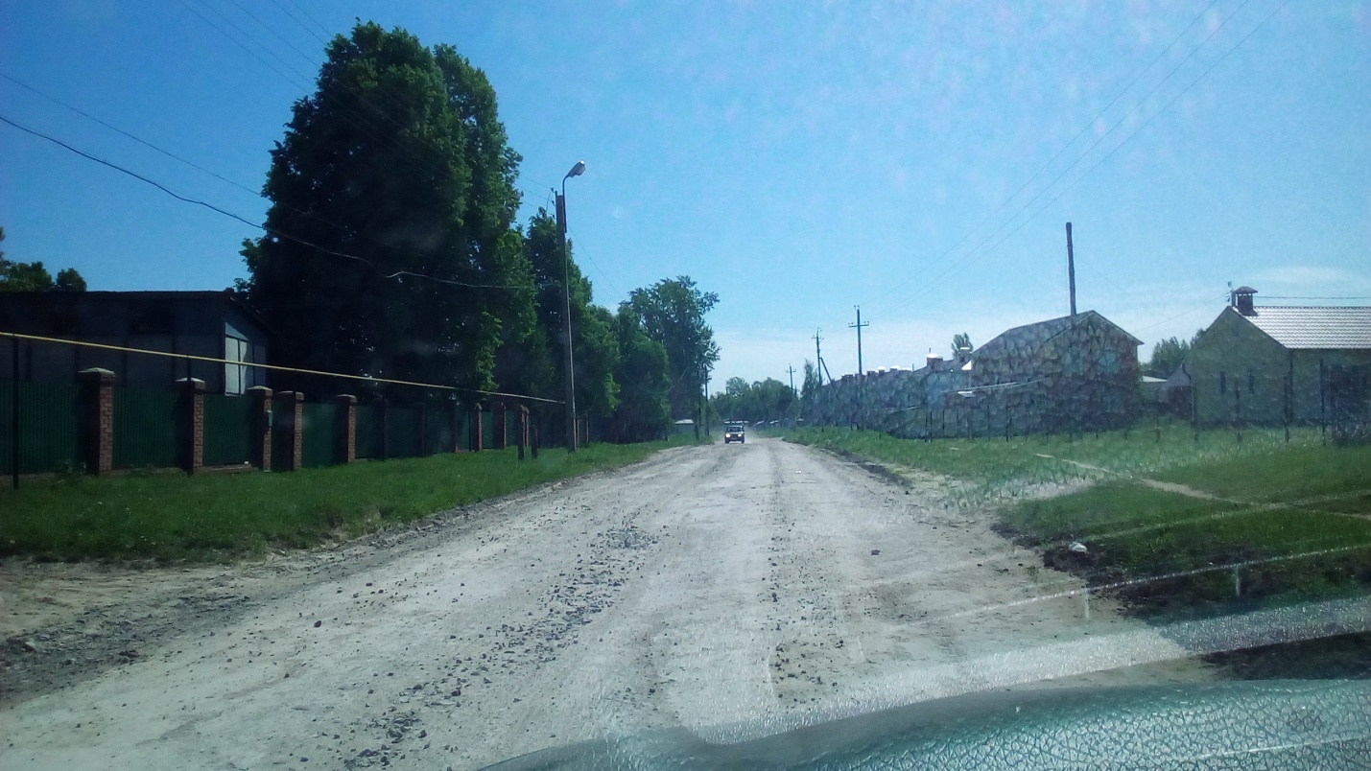
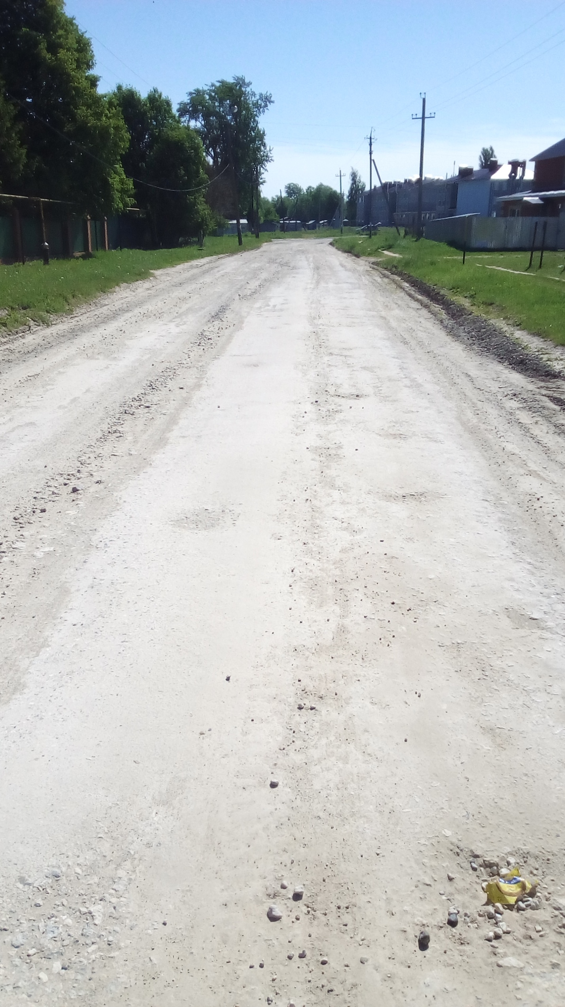
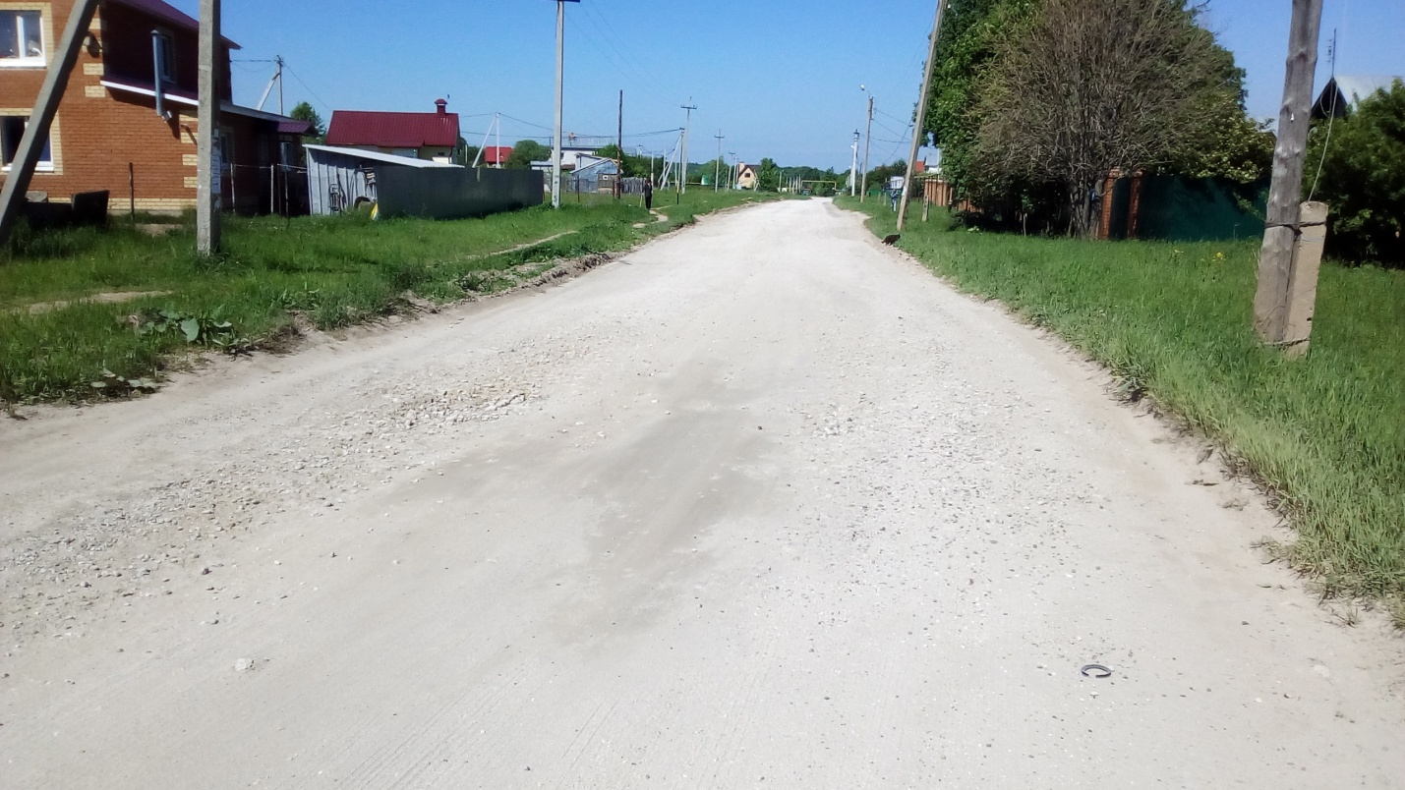

Оценка эффективности использования бюджетных средств в области дорожной деятельности по критериям и показателям оценки, предложенным Администрацией поселения и включенным Контрольно-счетным органом в программу проведения контрольного мероприятия, показала:
Согласно Отчету о реализации ЦП Администрацией поселения дана оценка эффективности реализации целевой программы - неэффективно.

9. Проверка Планирования закупок. Выборочный аудит закупок по муниципальным закупкам на содержание дорог.
Аудит в сфере закупок осуществлен в соответствии со статьей 98 Федерального закона от 05.04.2013 года № 44 – ФЗ «О контрактной системе в сфере закупок товаров, работ, услуг для обеспечения государственных и муниципальных нужд» (далее – Закон № 44 – ФЗ) с применением Методических рекомендаций по проведению аудита в сфере закупок, утвержденных коллегией Контрольно – счетной палаты Чувашской Республики (протокол от 22.05.2014 года № 5), по основным направлениям и вопросам аудита в сфере закупок.
В рамках Закона № 44 – ФЗ по состоянию на 01.09.2015 года Администрацией Мариинско-Посадского городского поселения проведены следующие электронные аукционы в рамках реализации работ по текущему содержанию автодорог:
Открытый электронный аукциона № 0115300023818000029, проведенный 08.05.2018 года – на выполнение работ по устройству горизонтальной разметки на автомобильных дорогах общего пользования местного значения (извещение и аукционная документация о проведении настоящего конкурса были размещены на официальном сайте www.zakupki.gov/ru 26.04.2018). Администрацией Мариинско-Посадского городского поселения (Заказчик) На основании итогов электронного аукциона с победителем аукциона ООО «Дорожное эксплуатационного предприятие № 139» (Подрядчик), заключен муниципальный контракт № 29от 21.05.2018 года на выполнение работ по устройству горизонтальной разметки на автомобильных дорогах общего пользования местного значения сумме 209,5 тыс. рублей. Бюджетная эффективность, проведенного электронного аукциона отсутствует.
Открытый аукциона в электронной форме № 0115300023818000046 (протокол от 09.06.2018 года) – на выполнение работ по ремонту дворовой территории многоквартирного дома 15 по ул. Курчатова г. Мариинский Посад на сумму 1150,5 тыс. рублей.
На основании подведения итогов электронного аукциона единая комиссия приняла Решение от 15.06.2018 года заявка первого участника ООО «Автосервис» не соответствовала требованиям, установленным документацией об электронном аукционе (ст. 20 раздела 10» Информационная карта, документации об аукционе в электронной форме), на основании п.1 ч. 6 ст. 69 Федерального закона от 05.04.2013. № 44-ФЗ., комиссия признала второго участника победителем электронного аукциона-Общество с ограниченной ответственностью «Дорстройсервис» который предложил цену контракта 977,9 тыс. рублей, и заявка на участие в электронном аукционе, которого соответствует требованиям документаций об электронном аукционе, с которым был заключен МК от 26.06.2018г № 0115300023818000046
Бюджетная эффективность, проведенного электронного аукциона составляет 172,6 тыс. рублей.
В ходе проведения выборочного аудита закупок работ, услуг по содержанию автомобильных дорог нарушений не выявлено.
План- график для нужд администрации Мариинско-Посадского городского поселения на 2018 год размещен в сроков после принятия решения «О бюджете Мариинско-Посадского городского поселения на 2018год и плановый период 2019-2020годов», и доведения лимитов, в соответствии с постановлением Правительства Российской Федерации от 5 июня 2015 г. N 554 "О требованиях к формированию, утверждению и ведению плана-графика закупок товаров, работ, услуг для обеспечения нужд субъекта Российской Федерации и муниципальных нужд, а также о требованиях к форме плана-графика закупок товаров, работ, услуг».
12.Выводы
1. В целях обеспечения эффективного финансирования расходов на дорожную деятельность в отношении автомобильных дорог местного значения Мариинско-Посадского городского поселения, а также в целях обеспечения соблюдения требований Федерального Закона № 257-ФЗ, разработать и утвердить нормативы финансовых затрат на капитальный ремонт, ремонт и содержание автомобильных дорог местного значения и правила расчета размера ассигнований бюджета муниципального образования «Мариинско-Посадского городского» на указанные цели.
2. В нарушении ст.179.4 Бюджетного кодекса Российской Федерации (далее – БК РФ) в местных бюджетах должны предусматриваться муниципальные дорожные фонды.

3. Постановлением от 24.05.2018г. № 153 утвержден административный регламент исполнения муниципальной функции «Осуществление муниципального контроля за сохранностью автомобильных дорог местного значения в границах Мариинско-Посадского городского поселения Мариинско-Посадского района Чувашской Республики». Муниципальной функцией является-осуществление муниципального контроля за сохранностью автомобильных дорог местного значения в границах Мариинско-Посадского городского поселения Мариинско-Посадского района, который не осуществлялся в 2018 году.
4. В нарушение п.4 не разработан и не утвержден Порядка, утверждённого приказом Министерства экономического развития РФ № 424 от 30.08.2011 (с изменениями) «Об утверждении порядка ведения органами местного самоуправления реестров муниципального имущества» Мариинско-Посадского городского поселения.
5. В целях исполнения содержания и объема выполненных работ в отношении муниципальных автомобильных дорог местного значения в границах Мариинско-Посадского городского поселения назначено ответственное лицо-заместитель главы администрации Мариинско-Посадского городского поселения Журавлева И.В. Распоряжением от 29.12.2017г. № 140-л.

6. В нарушении Федерального закона от 06.10.2003 г. № 131-ФЗ "Об общих принципах организации местного самоуправления в Российской Федерации", от 08.11.2007 г. № 257-ФЗ "Об автомобильных дорогах и о дорожной деятельности в Российской Федерации и о внесении изменений в отдельные законодательные акты Российской Федерации", от 10.12.1995 г. № 196-ФЗ "О безопасности дорожного движения», от 09.02.2007 г. № 16-ФЗ «О транспортной безопасности", администрацией городского поселения не разработано Положение о дорожной деятельности в отношении автомобильных дорог местного значения в границах населенных пунктов Мариинско-Посадского городского поселения.
7. В нарушение Постановлением Правительства Российской Федерации от 28 сентября 2009 года N 767 утверждены Правила классификации автомобильных дорог в Российской Федерации и их отнесения к категориям автомобильных дорог, администрацией Мариинско-Посадского городского поселения не определена категория автомобильных дорог.
8. К полномочиям органов местного самоуправления относится утверждение нормативов финансовых затрат на капитальный ремонт, ремонт, содержание автомобильных дорог местного значения и правил расчёта размера ассигнований местного бюджета на указанные цели.
9. Администрацией Мариинско-Посадского городского поселения нормативы финансовых затрат на содержание, ремонт и капитальный ремонт не разработаны и не утверждены.
10. Реестр муниципальной собственности Мариинско-Посадского городского поселения Мариинско-Посадского района автомобильных дорог общего пользования отсутствует.
9. Право собственности Мариинско-Посадского городского поселения на объекты транспортной инфраструктуры не зарегистрировано в едином государственном реестре, осуществляющими государственную регистрацию прав на недвижимость и сделок с ней ввиду отсутствия соответствующих документов, что является нарушением требований части 1 статьи 4 Федерального закона от 21.07.1997 № 122 «О государственной регистрации прав на недвижимое имущество и сделок с ним».
11. В проверяемом периоде установлено отсутствие технических паспортов по автомобильных дорог Мариинско-Посадского городского поселения. Согласно представленного статистического отчета формы (3-ДГ) за 2018 год сведения об автомобильных дорогах общего пользования местного значения и искусственных сооружениях на них общая протяженность дорог составляет 62,6 км, с твердым покрытием 42,6 км., и протяженность дорог с твердым покрытием и грунтовых дорог, не отвечающих нормативным требованиям 20,4км.
12. В нарушение ч. 10 ст. 6, ч. 10 ст. 5, Федерального закона от 08 ноября 2007 года N 257-ФЗ "Об автомобильных дорогах и о дорожной деятельности в Российской Федерации и о внесении изменений в отдельные законодательные акты Российской Федерации", ч. 5 ст. 15 Федерального закона от 06 октября 2003 года N 131-ФЭ "Об общих принципах организации местного самоуправления в Российской Федерации", ст. 12, 4.1 ст. 34 Федерального закона от 10 декабря 1995 года N 196-ФЗ "О безопасности дорожного движения" осуществлять паспортизацию муниципальных автомобильных дорог обязана администрация Мариинско-Посадского городского поселения.
13. Отсутствие паспорта на автомобильные дороги также влияет на безопасность дорожного движения, поскольку именно паспорт является первичным документом, определяющим виды и объемы работ по содержанию и ремонту автомобильной дороги.

14. В соответствии с п.п. 4 п. 9 Классификации работ по капитальному ремонту, ремонту и содержанию автомобильных дорог, утвержденной Приказом Минтранса России, утвержденной приказом Минтранса России от 16 ноября 2012 г. N 402, в прочие работы по содержанию автомобильных дорог входит паспортизация автомобильных дорог и искусственных сооружений.

15. Объем бюджетных ассигнований за счет средств Бюджета Чувашской Республики, бюджета Мариинско-Посадского городского поселения на осуществление дорожной деятельности в 2018 году запланированный в сумме 5836,7 тыс.руб. (субсидия) профинансирован в объёме 5695,5 тыс. рублей или 97,58%.
16. На основании статьи 14 Закона № 131-ФЗ, статьи 13 Закона № 257-ФЗ, руководствуясь Уставом администрации Мариинско-Посадского городского поселения, постановлением Администрации Мариинско-Посадского городского поселения от 13.12.2013г № 494 утвержден перечень автомобильных дорог общего пользования местного значения муниципального образования «Мариинско-Посадского городского поселения». Согласно указанному перечню общая протяженность автомобильных дорог общего пользования местного значения составляет 62,7 км, согласна перечня по содержанию автомобильных дорог местного значения обслуживалась протяженность 63,4 км.: завышение 29,7 тыс. рублей
17. Согласно утвержденной в 2018 году муниципальной программы (далее -МП) были предусмотрены средства в сумме 5692,4 тыс. рублей, для осуществления мероприятий на содержание дорожной деятельности за счет средств субсидий Республиканского бюджета Чувашской Республики было выделено 2034,8 тыс. рублей из местного бюджета 3660,7 тыс. рублей.
18. Нецелевого использования средств местного бюджета на осуществление дорожного фонда в 2018 году составило в сумме 80,0 тыс. рублей, не эффективное использование 922,2 тыс. рублей, из них из бюджета Чувашской Республики 443,8 тыс. рублей, местного бюджета 478,4 тыс. рублей.
19. Работы, предусмотренные МК № 0115300023817000078 от 21.01.2018 в общей сумме 2689,5 тыс..руб. или 47,2% от общего объёма средств дорожного фонда Мариинско-Посадского городского поселения в 2018 году направлены на содержание автомобильных дорог местного значения, общая протяжённость дорог составила (63,4 км.) или на 0,7км. больше утвержденной протяженности дорог.
20 . Подрядчик обязан выполнять работы по содержанию автомобильных дорог в соответствии с требованиями предъявляемыми Методическими рекомендациями по ремонту и содержанию автодорог, ГОСТу, СНиПам, ТУ, и техническим заданием к настоящему Контракту и другими нормативными документами, имеется отсутствие исполнительной документации.
21. На момент проведения контрольного мероприятия отсутствуют достоверные сведения о перечне автомобильных дорог города, их протяженности, ширине полос движения, категории и других технических характеристиках, а также о протяже2020 году 0,0 тыс. рублей;
22. Муниципальная программа разработана в нарушение Федерального закона от 06.10.2003 № 131-ФЗ «Об общих принципах организации местного самоуправления в Российской Федерации», Федерального закона от 08.11.2009г. № 257-ФЗ «Об автомобильных дорогах и дорожной деятельности в Российской Федерации» и о внесении изменений в отдельные законодательные акты Российской Федерации», иным действующим законодательством РФ.
23. Постановлением администрации Мариинско-Посадского городского поселения от 30.12.2013 г. № 494 «Об утверждении перечня дорог местного значения, находящихся на территории Мариинско-Посадского городского поселения» утвержден перечень дорог общего пользования местного значения находящиеся на территории Мариинско-Посадского городского поселения , согласно приложения № 1 протяженность составляет 62,7км.
24. Общая протяжённость дорог поселения не соответствует протяжённости дорог утвержденной постановлением, утвержденной в Муниципальной программе «Развитие транспортной системы» на 2018-2022годы от 05.02.2018г. № 24 (протяженность составляет 62,5 км), и форме статистического наблюдения № 3-ДГ (мо) 62,6 км. за 2018 год. Отсутствуют точность по протяженности автомобильных дорог городского поселения.
25. Неэффективное использование бюджетных средств предусмотренные на реализацию муниципальной программы составило в сумме 903,3 тыс. рублей, в связи с отсутствием достигнутых целей при ремонте автомобильной дороги в городе Мариинский Посад микрорайон Новинское целью программы является сохранность автомобильной дороги общего пользования, находящиеся в перечне автомобильных дорог городского поселения.
13. По результатам проверки администрации Мариинско-Посадского городского поселения предложено:
1. Принять соответствующие меры по исключению замечаний и нарушений действующего законодательства, указанных в пунктах с 1 по 25 настоящего акта.
2. Рекомендую администрации Мариинско-Посадского городского поселения в целях контроля и качества в отношении муниципальных автомобильных дорог местного значения обязать Подрядчика выполнить работы с использованием качественных материалов, в соответствии с техническим заданием.
3. Назначить лабораторное исследование, по обеспечению контроля над соответствием качественных характеристик примененных материалов в строительных работах, указанных в техническом задание МК от 17.08.2018 0115300002381800000064.
4. Внести изменения в проект бюджета на 2019 год и плановый период 2020-2021 на паспортизацию автомобильных дорог местного значения.
3. До 21.07.2019 года информировать письменно Контрольно-счетный орган Мариинско-Посадского района о мерах, принятых по материалам проверки.

Председатель
Контрольно-счетного органа
Мариинско-Посадского района Г.Н.Щербакова

